中国石油吐哈油田神泉污水处理系统扩建项目竣工环境保护固体废物、噪声验收监测报告

水清清（监）[2022]―YS―080号
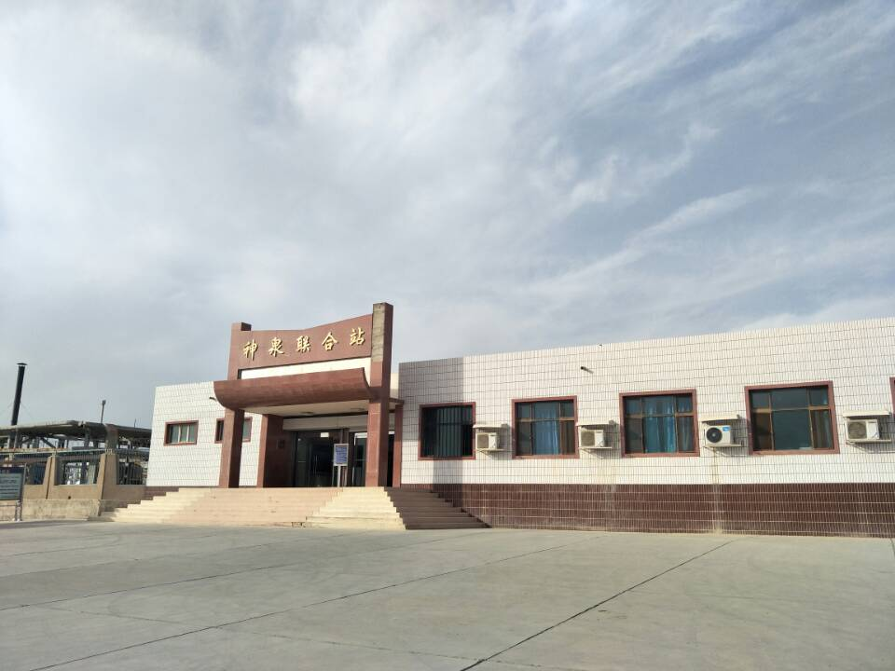
建设单位：中国石油天然气股份有限公司吐哈油田分公司
吐鲁番采油管理区
编制单位：新疆水清清环境监测技术服务有限公司
2022年5月

建 设 单 位： | 中国石油天然气股份有限公司吐哈油田  分公司吐鲁番采油管理区
法 人 代 表： | 司宝
编 制单 位： | 新疆水清清环境监测技术服务有限公司
法 人 代 表： | 陈漫
项 目 负 责 人： | 杜苏婉【（验监）证字第201663022号】
审 核： | 司马义【（验监）证字第200619115号】
监 测 人 员： | 张斌、毛玉亮

建设单位： | 中国石油天然气股份有限公司吐哈油田分公司 | 编制单位： | 新疆水清清环境监测技术服务有限公司
电话： | 13179956696 | 电话： | 0991-4835555
传真： | / | 传真： | 0991-4835555
邮编： | 838202 | 邮编： | 830028
地址： | 新疆鄯善火车站镇吐哈油田吐鲁番采油厂 | 地址： | 新疆乌鲁木齐市经济技术开发区沂蒙山街68号

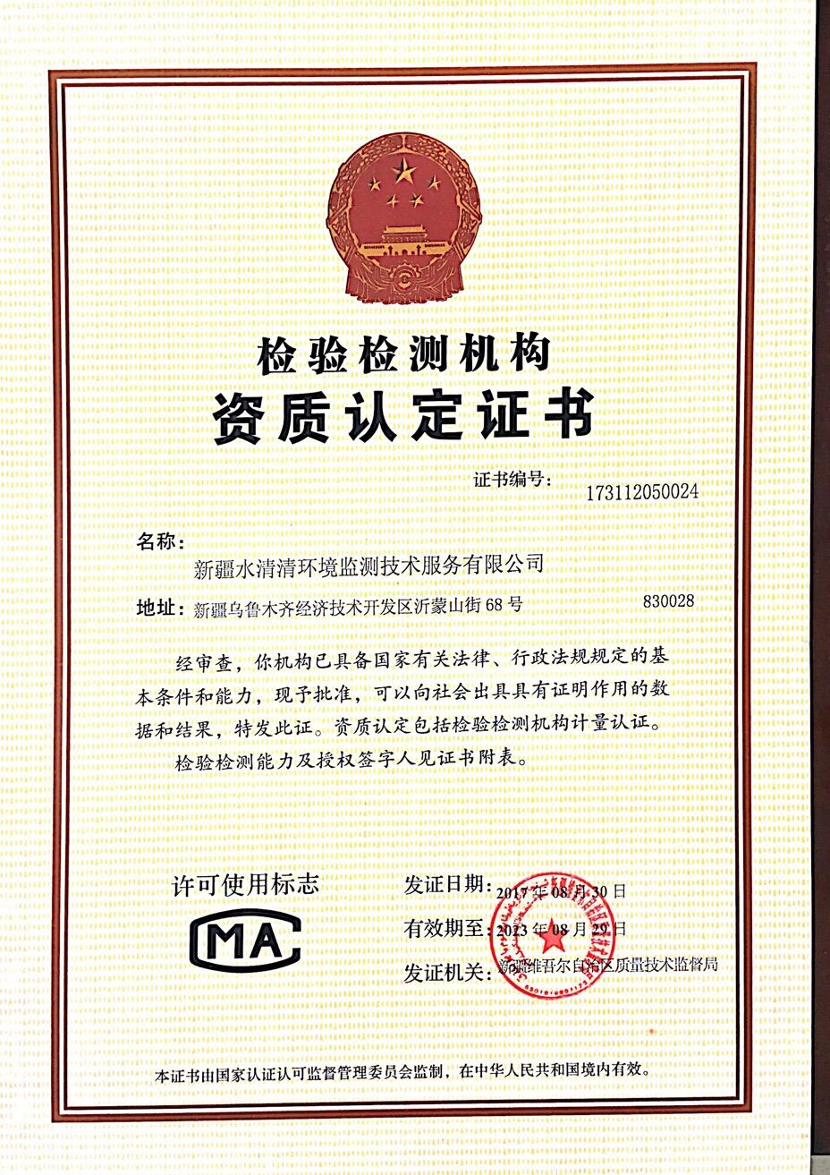
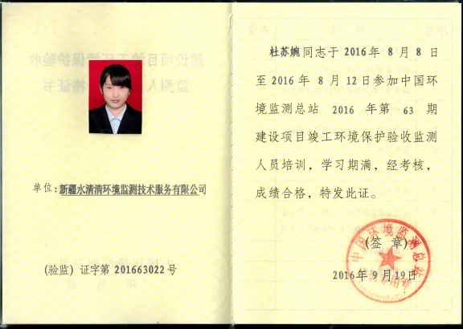
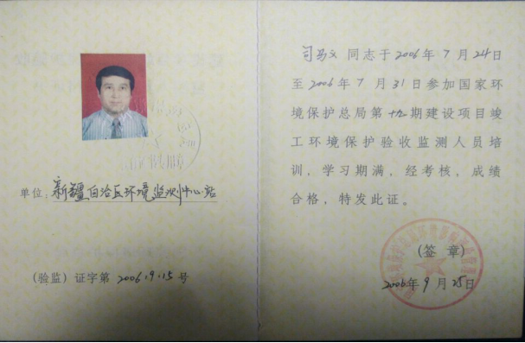
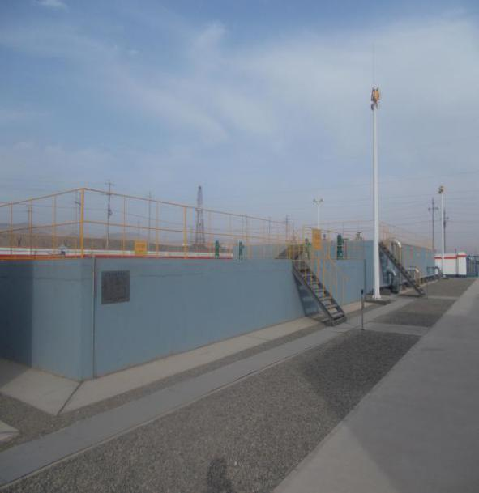 | 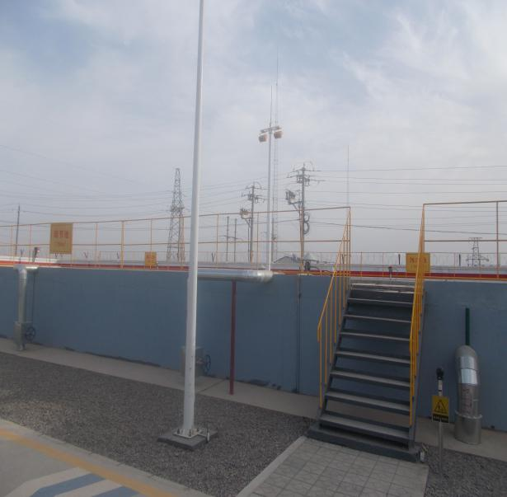
沉淀池 | 调节池
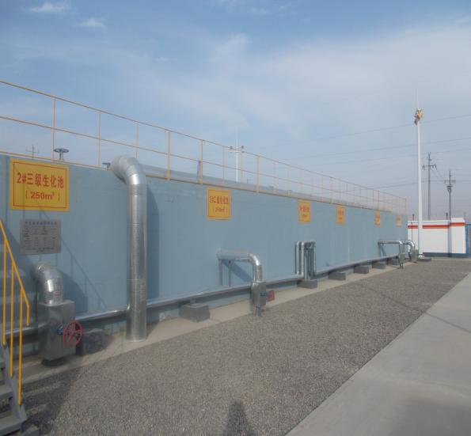 | 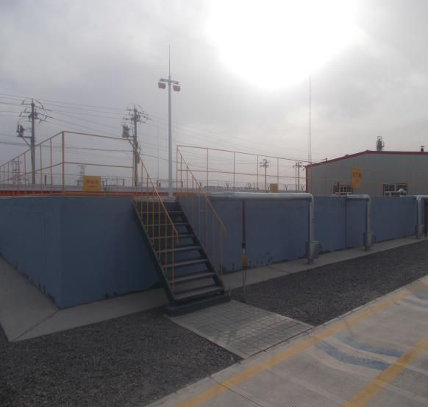
生化池 | 隔油池
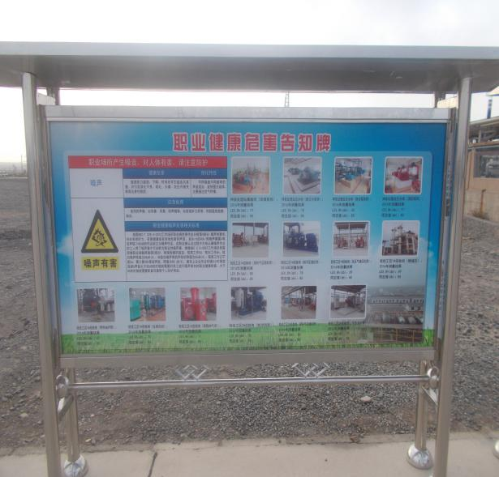 | 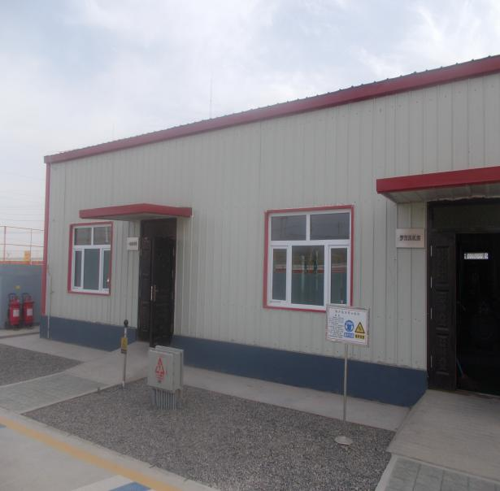
职业健康警示牌 | 罗茨风机泵房
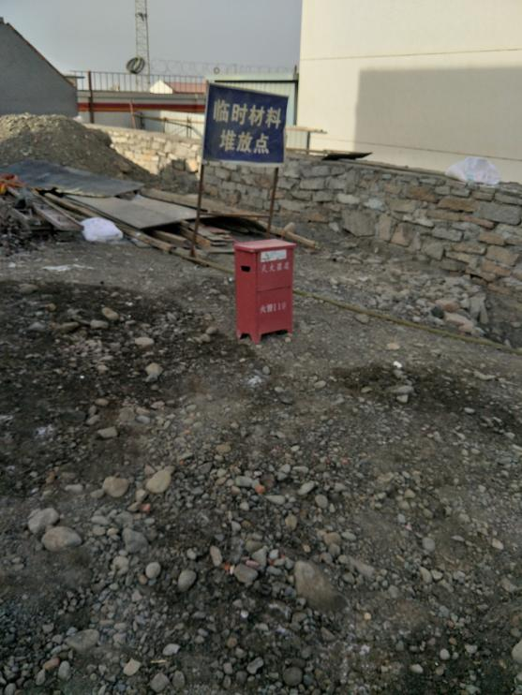 | 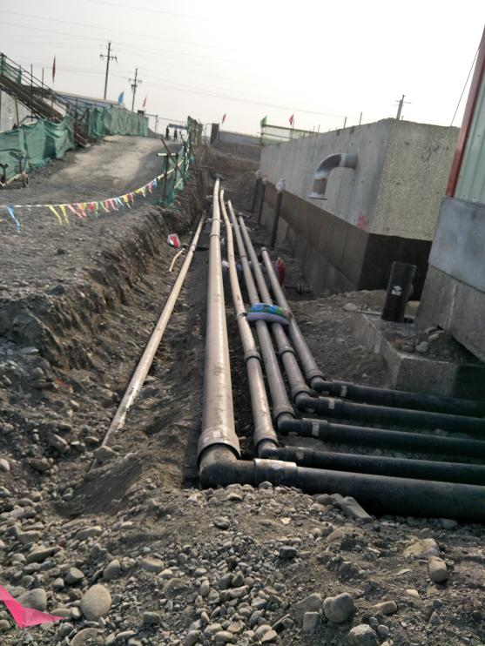
施工期临时材料堆放点 | 施工期管道铺设、施工场地界定
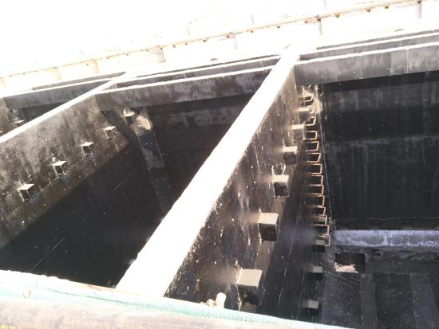 | 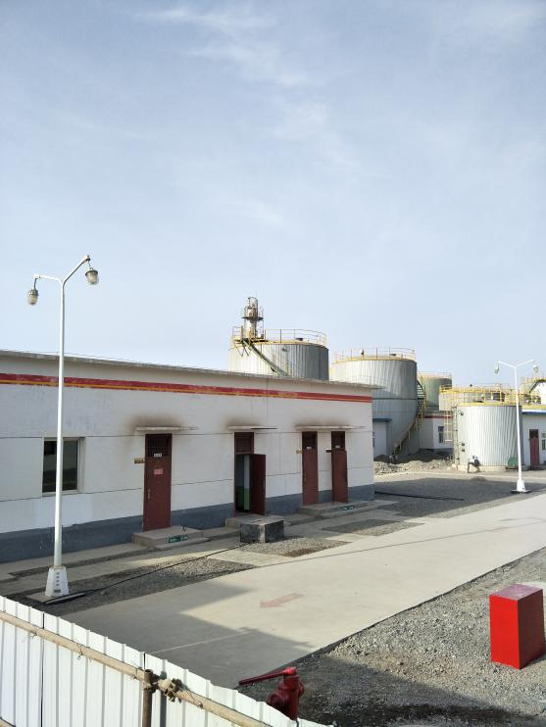
施工期隐蔽工程 | 神泉污水处理站

目录
一、前言 1
二、 验收监测依据 3
三、建设项目工程概况 4
3.1地理位置及厂址概况 4
3.2项目建设内容 4
3.3主要设备 8
3.4原辅材料消耗表 8
3.5公共设施 9
3.6生产人员及周期 9
3.7技改工艺流程 10
3.8 主要污染物产生及其治理措施 13
四、环评结论和环评批复要求 15
4.1 环评主要结论及建议 15
4.2环评批复要求 17
五、验收监测评价标准 20
5.1噪声 20
六、监测分析方法及质量保证 21
6.1 监测分析方法 21
6.2 验收监测仪器 21
6.3质量控制与质量保证 21
七、监测结果分析与评价 23
7.1 监测期间工况 23
7.2噪声监测 23
八、环境管理检查 25
8.1 项目“三同时”执行情况 25
8.2环境管理规章制度及环境管理机构设置情况 25
8.3 排污口规范化检查 26
8.4事故风险调查 27
8.5环评建议及批复意见落实情况 27
九、验收监测结论与建议 30
9.1验收监测主要结论 30
9.2 环境管理检查 30
9.3 环境风险检查 31
9.4 公众意见调查 31
9.5 建议 31
十、附件 32

一、前言
中国石油吐哈油田神泉污水处理系统扩建项目是在原吐哈油田吐鲁番采油厂神泉污水处理站（简称“神泉污水处理站”）基础上，采用“微生物除油+过滤主体处理工艺”对污水站进行改扩建。改扩建后的污水处理站废水处理规模为3000m³/d，主要对神泉采油区三相分离器产生的废水进行处理。
原项目2007年12月20日已通过验收审批，2016年7月新疆天地源环保科技发展有限公司编制了《中国石油吐哈油田神泉污水处理系统扩建项目环境影响报告书》。2016年11月22日由新疆维吾尔自治区环境保护厅以“新环函[2016]1720号”批复通过。该项目于2016年5月开工建设，2017年9月建成，并投入试生产。2017年11月17日，中国石油吐哈油田神泉污水处理系统扩建项目废气、废水已通过自主验收；2022年企业进行环保自查，发现固废、噪声未进行验收。
根据《中华人民共和国环境保护法》、《国务院关于修改<建设项目环境保护管理条例>的决定》（国务院令682号）的有关规定和要求，中国石油吐哈油田吐鲁番采油管理区于2022年5月委托新疆水清清环境监测技术服务有限公司承担该项目竣工环境保护验收工作，我公司按照环评及批复内容，依据相关标准、监测技术规范等要求，对该项目建设和“三同时”执行情况等进行了核查和现场踏勘，编制了《中国石油吐哈油田神泉污水处理系统扩建项目验收监测方案》，按《监测方案》，由新疆吐哈石油勘探开发有限公司技术监测中心于2022年4月12日-4月13日对神泉污水处理站的噪声排放状况进行了现场监测，由新疆水清清环境监测技术服务有限公司对噪声、固体废物进行现场调查，在此基础上编制了本次验收监测报告。

验收监测依据
1、《中华人民共和国环境保护法》（2015年1月1日）；
2、《中华人民共和国环境影响评价法》（2016年9月1日）；
3、《国务院关于修改<建设项目环境保护管理条例>的决定》（国务院令682号，2017年10月1日）；
4、《大气污染物综合排放标准》（GB16297-1996）；
5、《工业企业厂界环境噪声排放标准》(GB12348—2008)；
6、《油田注入水分级水质指标》（Q/SY XJ0030-2015）回注标准；
7、《中国石油吐哈油田神泉污水处理系统扩建项目影响评价报告书》，新疆天地源环保科技发展有限公司，2016年7月；
8、《关于中国石油吐哈油田神泉污水处理系统扩建项目环境影响评价报告书的批复》（新环函[2016]1720号），新疆维吾尔自治区环境保护厅，2016年11月22日；
9、神泉污水处理系统扩建工程施工总结，2017年7月19日；
10、《神泉污水处理系统扩建工程项目环境保护专项验收监理工作总结报告》新疆吐哈石油项目管理咨询有限公司，2017年11月；
11、《中国石油吐哈油田神泉污水处理系统扩建项目环境验收监测委托书》，中国石油吐哈油田吐鲁番采油管理区，2017年10月；
12、《中国石油吐哈油田神泉污水处理系统扩建项目监测方案》，新疆水清清环境监测技术服务有限公司，2017年9月、2022年5月。

三、建设项目工程概况

3.1地理位置及厂址概况
本项目位于吐鲁番采油管理区神泉集中处理站内，该站位于吐鲁番市以东10km处。本项目区西、南两面紧挨神泉集中处理站，北、东侧现均为空地，距离项目区东南面210m处为采油厂内干化池。本项目中心坐标为，东经：89°18′39.75″，北纬：42°56′45.41″。
地理位置图见图3-1。

3.2项目建设内容

3.2.1规模及实际运营情况
原吐哈油田吐鲁番采油管理区神泉污水处理站污水处理规模为1500m³/d，本次采用“微生物除油+过滤主体处理工艺”对原污水站进行改扩建，改扩建后，污水处理站废水处理能力为3000m³/d。
改扩建项目主要包括：隔油池1座，有效容积260m³；调节池1座，有效容积750m³；生化反应池6座，每座有效容积为250m³；沉淀池2座，每座有效容积为375m³；有效容积250m³缓冲水池1座等配套设施。
平面布置图见图3-2。
本项目主要技改设备及参数详见表3-1。

表3-1 技改主要内容
序号 | 名称 | 建设规模 | 数量 | 备注
1 | 除油罐 | V=500m³ | 2座 | 利旧
2 | 隔油池 | 尺寸：16m×4.4m×5.5m，V_{有效}=260m³ | 1座 | 新建
3 | 调节池 | 尺寸：24m×7.0m×5.5m，V_{有效}=750m³ | 1座 | 新建
4 | 生化反应池 | 尺寸：4.9m×11.85m×5.5m  V_{有效}=250m³ | 6座 | 新建
5 | 沉淀池 | 尺寸：4.35m×19.08m×5.5m，V_{有效}=375m³ | 2座 | 新建
6 | 缓冲水池 | 尺寸：3.0m×19.08m×5.5m，V_{有效}=250m³ | 1座 | 新建
7 | 改性纤维球过滤器 | 单罐处理水量Q=200m³/h， | 6台 | 改造
8 | 污油罐 | V=20m³，∅3.2m，H=3.0m | 1座 | 利旧
9 | 鼓风机房 | 12.0m×7.5m | 1间 | 新建
10 | 滤后水罐 | V=400m³ | 2座 | 利旧
11 | 注水、消防清水储罐 | 1600m³ | 2座 | 利旧


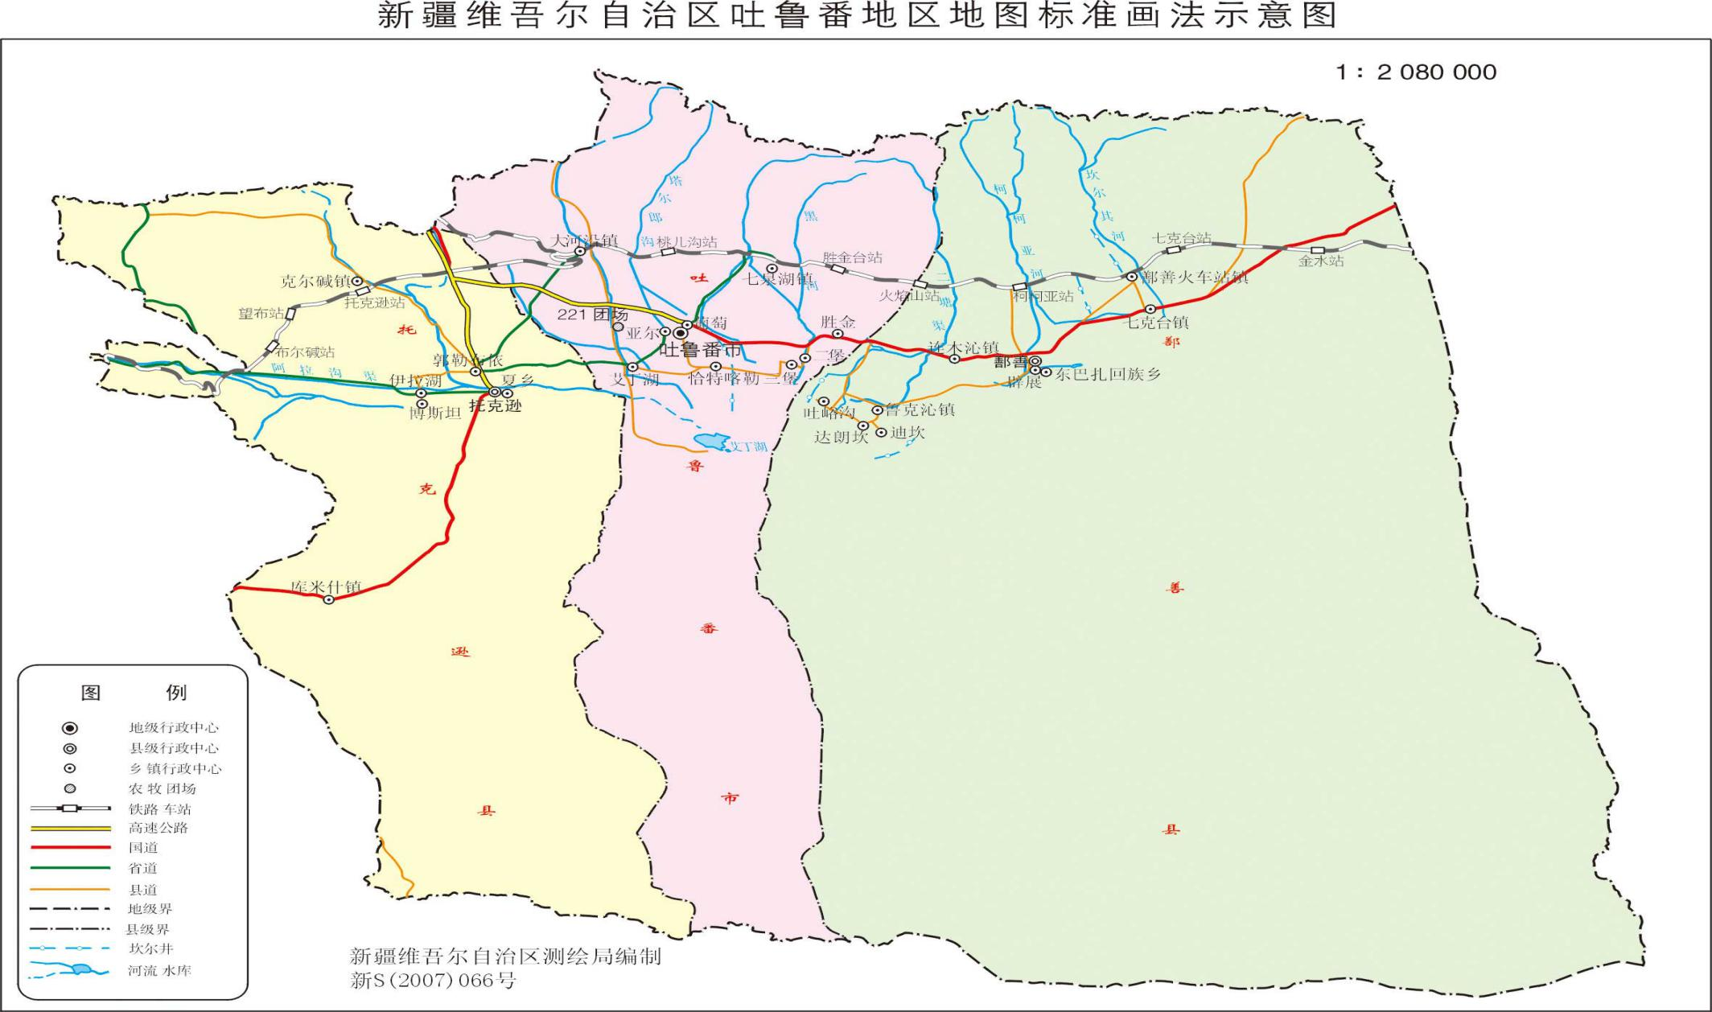
图3-1项目区地理位置图
项目区

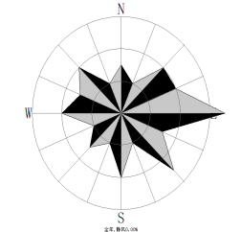
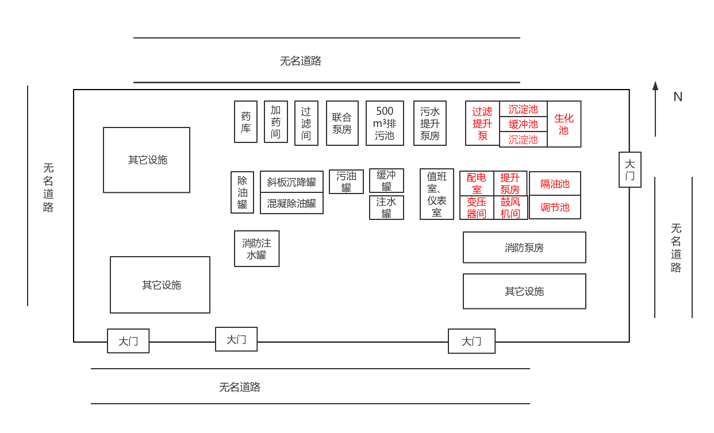
注：红字为新建部分
图3-2 厂区总平面布置图

3.3主要设备
本项目主要技改设备及参数详见表3-2。
表3-2 技改主要新增设备
序号 | 名称 | 单位 | 数量 | 备注
1 | 改性纤维球过滤器φ2.4m滤罐6座及其配套设施 | 套 | 1 | 新增
2 | 隔油池配套安装（含刮泥机等设施） | 套 | 1
3 | 调节池配套设施安装（曝气系统） | 套 | 1
4 | 微生物反应池安装900m³  （含微生物菌种及营养剂） | 套 | 2
5 | 斜板沉淀池安装250m³ | 座 | 2
6 | 一级提升泵（化工离心泵）  Q=143m³/h，h=10m，P=7.5kW | 台 | 2
7 | 污油回收泵（化工离心泵）  Q=43.3m³/h h=60m P=15kW | 台 | 1
8 | 过滤提升泵（化工离心泵）  Q=150m³/h，h=44m，P=30kW | 台 | 2
9 | 喂水泵（化工离心泵）  Q=150m³/h，h=44m，P=30kW | 台 | 2
10 | 污泥泵（化工离心泵）  Q=12.5m³/h，h=50m，P=5.5kW | 台 | 2
11 | 隔膜计量加药泵GM0170 0.25kW | 台 | 12
12 | 罗茨鼓风机FTB-200 55kW | 台 | 3

3.4原辅材料消耗表
采用原有已建6套加药装置投加各类水处理药剂，包括营养剂、脱氧剂等材料，所有原辅料由中国石油吐哈油田吐鲁番采油管理区统一采购。具体情况见表3-3。
表3-3 主要原料、辅助材料消耗一览表
序号 | 物料名称 | 加药量(mg/L) | 备注
1 | 营养剂 | 6～10 | 生化反应池
2 | PAC | 6～10 | 沉淀池入口
3 | PAM | 5～8 | 沉淀池入口
4 | 脱氧剂 | 10～20 | 过滤器前
5 | 脱氧催化剂 | 7～13 | 过滤器出水
6 | 缓蚀阻垢剂 |  | 喂水泵入口

3.5公共设施
1、给水
项目用水依托神泉联合站，可以满足本项目需要，年用水量为146m³。
2、供电
电源引自附近变压器，采用低压电缆埋地敷设引至配电室。配电室内设4面低压开关柜。
3、供暖及通风
项目污水管道采用聚氨酯材料进行保温，池体采用热交换器保证污水处理站的给池体在冬季的正常运行工作。项目区所有的热源也依托神泉集中处理站。
一级提升泵房、过滤提升泵房设机械通风，并与报警器联锁，防止可燃、有害气体在泵房内聚集，设置3台防爆轴流风机。
4、消防
新建厂房及隔油池配备移动式灭火器。其中设置手提式灭火器10个，推车式灭火器6个。

3.6生产人员及周期
生产装置为全年连续运转，生产定员8人。

3.7工艺流程
1、主流程
污水在已建500立方储油罐中初步收油，沉降后，自流进入新建隔油池，进行水质水量均衡和除油、除砂。之后污水继续自流进入调节池进行缓冲和曝气，再经一级污水泵提升进入生化处理单元（生化反应池-沉淀池），去除石油类污染物，出水自流进入缓冲水池，最后经过二级污水泵提升进入两级改性纤维球过滤器，滤后水进入已建滤后水罐用于注水，各设施隔油池，调节池，生化池，沉淀池，缓冲水池池底污泥排至站外干化池。主要流程见下图。
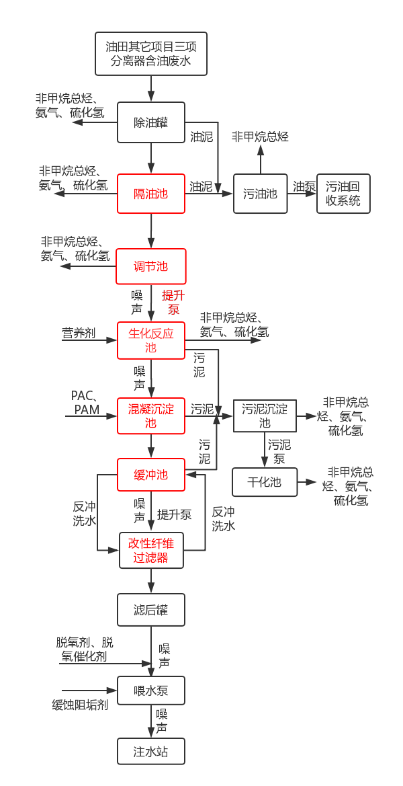

注：红框红字为新建，黑框红字为改造

图2.1-1 现有工艺流程图
2、收油流程
污水处理过程中，隔油池，调节池，生化池等构筑物顶部会存留污油。隔油池，调节池，生化池等构筑物的顶部污油自流进入新建污油池，由新建污油回收泵输送至现有300立方污油罐统一打回油区处理。
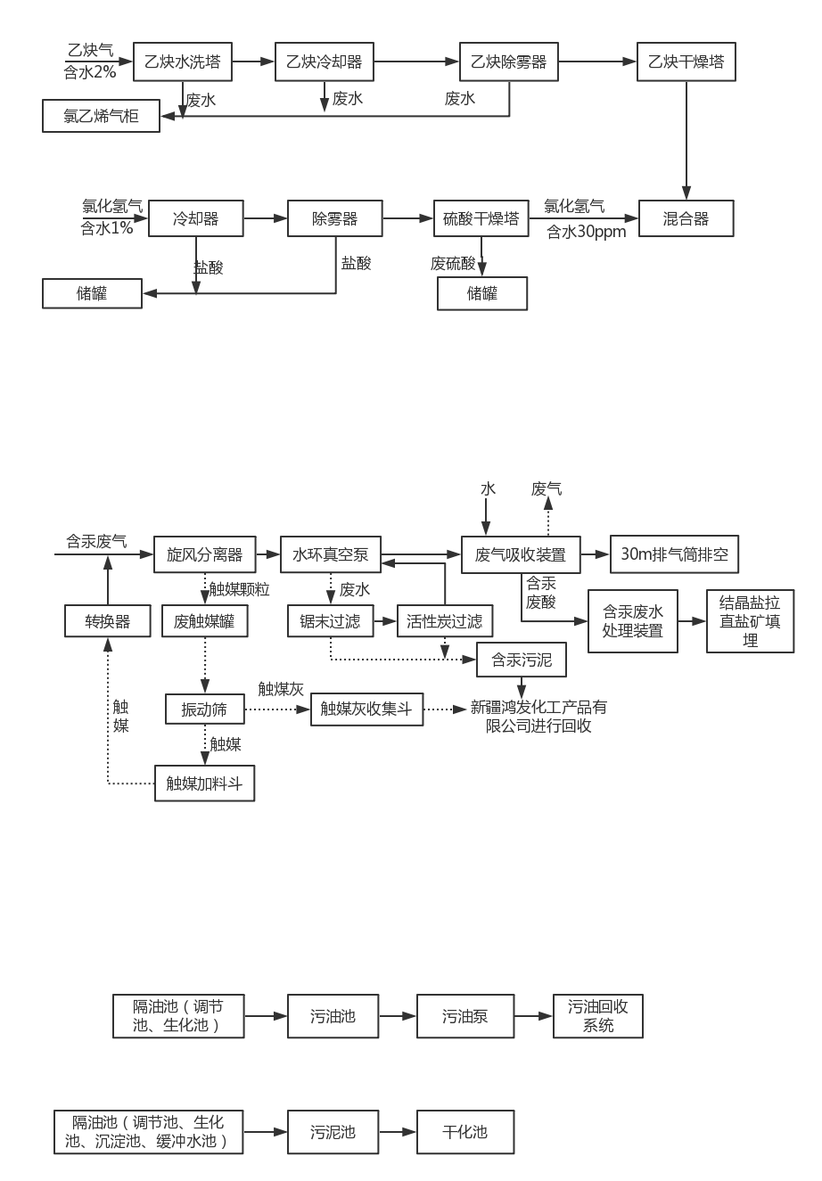
3、排泥流程
污水处理过程中，隔油池，调节池，生化池，沉淀池，缓冲水池会有污泥产生。隔油池，调节池，生化池，沉淀池，缓冲水池底部均设有积泥槽，安装多条排泥管，由污泥泵定期将池底污泥排至站外干化池。干化池内自然沉降，定期清理至红连、雁木西废渣场。流程见下图。
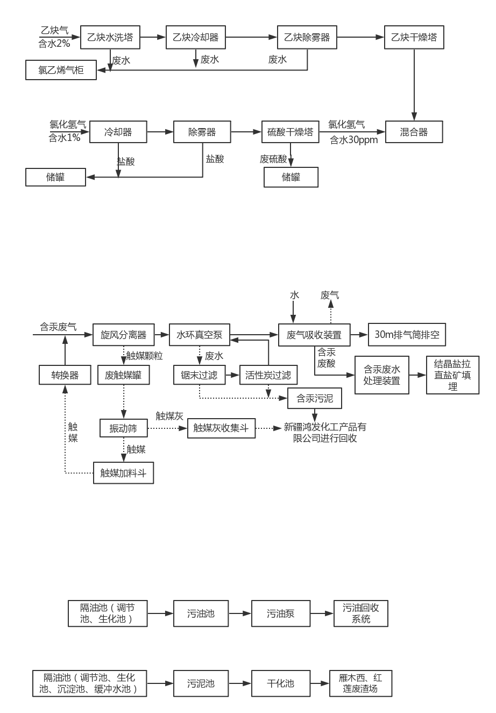

3.8 主要污染物产生及其治理措施
表3-4 主要污染物及其排放一览表
类别 | 来源 | 污染物 | 排放形式 | 处理处置方式 | 排放去向
固废 | 污水处理工艺 | 含油污泥 | 连续排放 | 集中处理站指定专人负责收集拉运至红连、雁木西废渣场 | 红连、雁木西废渣场
 | 消毒装置 | / | / | 未安装 | /
 | 员工生活 | 生活垃圾 | 连续排放 | 依托神泉联合站 | 神泉联合站
噪声 | 机械设备 | 机械噪声 | 连续排放 | 消声减震 | 环境

3.8.1 噪声
本项目主要噪声污染来自各类风机、泵类装置。
采取多种隔声、消声、吸声措施，如设置隔声操作控制室，使工人与噪声接触的时间和强度均减少；设备设置减震基座；高噪音设备通过墙壁隔声；合理配管，减少阀门和管道噪声；合理布置，防止噪声叠加和干扰，减少噪声对环境的影响。

3.8.2固体废物
1、污泥
污水处理系统各单元处理设施均有污泥产生，通过在隔油池，调节池，生化池，沉淀池，缓冲水池等设施底部设置积泥槽，安装多条排泥管，由污泥泵定期将池底污泥通过排泥管抽送至站外干化池，干化池由污水处理站的人员定期清理后拉运至红连、雁木西废渣场进行暂存。全年污泥产生量约为100m³/a。
2、生活垃圾
本项目技改后无新增工作人员，依托污水处理站原有工作人员，无额外生活垃圾产生。

3.9工程投资
本项目设计总投资与实际总投资一致，为2623.16万元人民币，其中环保投资25万元，详见表3-5。
表3-5 环保设施建设和投资情况汇总表
污染源 | 主要设施/措施 | 设计投资（万元） | 实际投资（万元）
废气 | 围栏 | 2 | 2
废水 | 地面硬化、防腐防渗（漏）措施 | 12 | 13
 | 污染因子总排管在线监测设施 | 5 | 5
噪声 | 减振基座、厂房隔声 | 3 | 3
固废 | 垃圾收集与清运措施 | 1 | 2
绿化 | 厂区绿化及周边防护林带 | 2 | /
合计 |  | 25 | 25

四、环评结论和环评批复要求

4.1 环评主要结论及建议
4.1.1 大气环境影响
污水处理站主要是一个生化处理过程，本项目的各个处理池，均含有顶盖。采出水中的的H₂S、NH₃及非甲烷总烃挥发出的量较少，污水处理站周围较为空旷，对其废气扩散有利。对于污泥处理间采用通风处理，且周围敏感区距离项目相对较远，对周围环境影响很小。
4.1.2 水环境影响
本项目建成后，污水处理站可解决现有污水处理站处理采出水不达标的问题。污水处理站建设对改善注水水质起到了积极作用。
本项目的采出水如出现泄漏对地下水环境（下游坎儿井）会造成不利影响。因此，在设计和施工中必须做好防腐防渗（漏）措施。防腐可采用钢筋混凝土管线，来输送采出水，可减少采出水对管线的腐蚀。
防渗采用在压实原始地面之上采用三层处理法处理地基。在压实原始地之上采用三层处理法处理地基。
输送出水的管线在破裂时，也会对项目区及下游的地下水造成影响，铺设在厂区内的输水管线也需要做严格的防腐防渗（漏）。
4.1.3 固废影响
项目含油污泥产生量约为143t/a，由集中处理站指定专人负责收集拉运至就近红连、雁木西废渣场暂存。
生活垃圾产生量为1.46t/a。生活垃圾由神泉集中处理站其统一运至市垃圾收集点，由环卫部门处理。
4.1.4 声环境影响
根据项目现有噪声源强分析，拟建工程在设备的设计与选型上严格把关，控制噪声；高噪声源设备设计中采取减振、隔声、消声措施，优化厂区平面布置，厂界植树绿化等措施降噪，工程实施相应的噪声污染防治措施后，削减量可达18-20 dB(A)。项目运行期噪声对环境敏感点的影响很小。
4.1.5 清洁生产
本项目较好地体现了清洁生产的原则。工程运行过程应加强各产污环节及事故工段的日常管理工作，建立相应的操作、管理章程。
4.1.6 公众参与
本次环评中开展的公众参与让有关部门和公众了解了本建设项目的具体内容，与相关部门和公众建立了良好的沟通和联系，并且让建设单位及管理部门了解了相关部门和公众所关心的问题，从而为项目今后的建设及管理提供了参考。同时，本次公众参与进一步提高了相关部门和公众的环保意识，增强了他们的环保责任感和参与精神。建议建设单位今后在项目的设计、施工和运行期间能够以不同的形式经常性地开展这方面的工作。
评价区域公众绝大多数同意本项目建设。
4.1.7综合结论

综合以上分析，得出结论为：本项目的建设是一项环保工程，它的建成从根本上改善了原污水处理站污水处理不达标的现状，对改善注水水质，具有十分重要的意义。所以，本项目的建设从环保角度分析是可行的。

4.1.8建议
1、对各场站各个污水处理池、阀门等设备进行定期检查、维修，及时发现问题，防止油气跑、冒、滴、漏的发生。
2、在工程建设过程中，严格落实“三同时”管理制度，降低项目建成后对环境的影响。切实落实好各项环保设施的建设，加强对各项污染治理措施的监督和管理，确保其正常运行，使各类污染物均能达标排放。加强设备检修、开停车时的环境管理，减少检修、开停车时无组织排放。
3、应加强对操作人员岗位培训，使其熟悉操作规程和技术，尤其是加强各污染物治理设备的操作与管理，保证去除效率。同时，严格贯彻安全生产各项规定，避免事故排放。
4、根据雁木西采油厂的出水水质可知，在处理后的污水可在出站口达到注水水质标准，但在各个注水井时又出现超标现象。根据调查可知，在输水管线中也含有一部分的污染物。在输送时，污染物又再次溶解至注水中，使得注水水质中的部分污染物超标。本环评建议根据管线运行状态对输水管线进行清洗，减少输水管线中的污染物。

4.2环评批复要求
1、严格落实各项废气污染防治措施。采取池体上方设置顶盖，污泥脱水间设置通风设施并在车间内放置活性炭对恶臭进行吸附，污泥脱水后及时清运，定时清洗污泥脱水机等措施，确保污水处理系统厂界恶臭无组织排放符合《恶臭污染物排放标准》（GB14554-1993）中二级标准限值要求，非甲烷总烃无组织排放符合《大气污染物综合排放标准》（GB16297-1996）新污染源无组织排放监控浓度限制要求。
2、严格落实水污染防治措施，项目处理后的净化水全部用于井下注水，不向外环境排放。加强废水循环利用，减少污染物产生量；严格落实污水处理设施防渗措施；强化污水管道防护措施，定期对管道接口检查、维修，防止跑冒滴漏现象发生，危险废物（污泥、油泥等）储存设专用储存间，落实防风、防雨、防渗漏、防腐措施；安装污水计量装置。通过采取以上措施，避免对地下水环境（坎儿井）造成污染。
3、强化噪声污染防治措施。通过采取对机泵等设备加润滑油和减震垫等措施，确保厂界噪声满足《工业企业厂界环境噪声排放标准》(GB12348—2008)3类标准。
4、加强固体废物的分类管理。运营期污泥运至红莲、雁木西废渣场临时储存场贮存，含油污泥的收集、贮存，运输必须符合《危险废物贮存污染控制标准》(GB18597—2001)、《危险废物收集、贮存、运输技术规范》(HJ2025—2012)和《危险废物转移联单管理办法》要求。
5、加强项目环境风险防范，重点强化各池、等重点污染防治区防渗措施，按规范建设危险品储运设施，加强装卸区管理，确保不对项目区及下游土壤及地下水环境造成污染。制定事故状态下环境风险应急预案，建立与地方政府突发环境事故应急预案对接机制，形成联动具体实施方案，加强应急演练，落实污染防治措施，避免生产事故引发环境污染。
6、积极开展清洁生产审核，降低水耗、能耗，逐步提高企业清洁生产水平，从源头减少污染物产生。
7、开展项目环境监理，在施工招标文件、施工合同和工程监理合同文件中明确环保条款和责任。建立专项档案，定期向当地环保部门报告。

五、验收监测评价标准
本次验收监测各排放口污染物排放指标，依据新疆维吾尔自治区环境保护厅（新环函[2016]1720号）《关于中国石油吐哈油田神泉污水处理系统扩建项目环境影响报告书的批复》中污染物排放标准进行评价。

5.1 废气

5.1噪声
神泉联合站厂界噪声执行《工业企业厂界环境噪声排放标准》(GB 12348-2008)3类标准，具体标准限值见表5-1。
表5-1 工业企业厂界环境噪声排放限值
项目 | 标准限值[dB(A)]
昼间噪声 | 65
夜间噪声 | 55

六、监测分析方法及质量保证

6.1 监测分析方法
本次验收监测采用的分析方法见表 6-1。
表 6-1 噪声监测方法
序号 | 监测项目 | 分析方法 | 分析方法标准号或来源
1 | 噪声 | 《工业企业厂界环境噪声排放标准》 | (GB 12348-2008)

6.2 验收监测仪器
根据被测污染因子特点选择监测分析方法，并确定监测仪器。本
次验收监测使用的主要仪器设备见表 6-2。
表6-2 监测仪器一览表
监测项目 | 仪器名称 | 规格型号 | 厂家
噪声 | 多功能声级计 | AWA6228+ | 杭州爱华

6.3质量控制与质量保证
本次验收监测采样及样品分析均严格按照《环境水质监测质量保证手册》（第四版）、《环境空气监测质量保证手册》（第四版）等要求进行，实施全程序质量控制。具体质控措施如下：
1、生产处于正常。监测期间生产在大于75%额定生产负荷的工况下稳定运行，各污染治理设施运行基本正常。
2、合理布设监测点位，保证各监测点位布设的科学性和可比性。
3、噪声仪在使用前后用声校准器校准，校准读数偏差不大于0.5分贝。
4、监测分析方法采用国家颁布标准方法，监测人员经考核并持有合格证书，所有监测仪器经计量部门检定并在有效期内。

七、监测结果分析与评价

7.1 监测期间工况
2022年4月12日-2022年4月13日，验收监测期间，生产设备和环保设施均正常运行。

7.2噪声监测
神泉污水处理装置厂界噪声监测依据《工业企业厂界环境噪声排放标准》(GB 12348-2008)。噪声监测项目、点位、时间和频次见表7-1。
表7-1 神泉联合站厂界噪声监测点位、频次表
监测项目 | 监测点位 | 监测因子 | 监测时间 | 监测频次
厂界噪声 | 神泉污水处理装置厂界四周1m  各一个点位 | 等效连续A声级（Leq） | 2022年4月12日-2022年4月13日 | 昼间、夜间  2次/天  连续两天
监测结果见表7-2。
表7-2 神泉联合站厂界噪声监测结果
监测地点 | 点位  编号 | 2022.4.12  测量结果Leq（dB（A）） |  | 2022.4.13  测量结果Leq（dB（A））
 |  | 昼 | 夜 | 昼 | 夜
东 | 1# | 49.6 | 43.5 | 46.9 | 43.6
南 | 2# | 53.7 | 39.8 | 46.9 | 43.4
西 | 3# | 50.4 | 41.7 | 46.2 | 43.5
北 | 4# | 45.5 | 36.9 | 46.0 | 41.5
标准值 | / | 65 | 55 | 65 | 55
是否达标 | / | 达标 | 达标 | 达标 | 达标
经监测得出：神泉污水处理装置厂界噪声昼间监测值、夜间监测值均符合《工业企业厂界环境噪声排放标准》（GB12348－2008）中3类标准要求。

八、环境管理检查

8.1 项目“三同时”执行情况
2016年7月由新疆天地源环保科技发展有限公司完成环境影响评价工作。2016年11月22日由新疆维吾尔自治区环境保护厅以新环函[2016]1720号批复通过。该项目于2016年5月开工建设，2017年9月建成，生产线及配套设施均按环保“三同时”要求配套建设环保设施，并投入试生产。

8.2环境管理规章制度及环境管理机构设置情况
8.2.1环保组织机构

本项目严格实施HSE环境管理体系，中国石油天然气股份有限公司吐哈油田分公司设安全环保部，负责吐鲁番采油管理区的环保工作，各生产单位设环保员，负责本生产单位的环保工作。

8.2.2环境管理规章制度
为促进环境保护工作顺利开展，吐哈油田分公司吐鲁番采油管理区制定了相应的环境管理规章制度，并在2016年编织成册，组织有关人员学习和贯彻执行，以确保环境管理工作的顺利进行。具体包括：吐鲁番采油管理区环境保护管理规定、吐鲁番采油管理区环境监测管理规定、吐鲁番采油管理区环境污染与生态破坏事故管理规定、吐鲁番采油管理区建设项目环境保护管理规定、吐鲁番采油管理区干化池及废液池管理规定、吐鲁番采油管理区废渣场管理办法、吐鲁番采油管理区生产区域危险废物处置管理办法、中国石油天然气股份有限公司吐哈油田分公司环境保护管理办法、中国石油天然气股份有限公司吐哈油田分公司环境监测统计管理规定等。
8.2.3 环境管理措施
HSE管理体系的管理措施主要包括：
- 最高领导层将HSE管理放在与企业生产和经营管理同等重要的位置上；
- 公司员工时刻将HSE责任放在心中；
- 制定和落实一岗一责制；
- 加强生产技术及HSE教育和培训；
- 做好现场审核和整改；
- 奖优罚劣，持续改进HSE表现。
为落实健康安全环境（以下简称HSE）责任制，有效防止和杜绝各类事故，确保吐鲁番采油管理区（以下简称采油厂）HSE风险受控，根据《中国石油天然气股份有限公司吐哈油田分公司安全生产管理办法》和《中国石油天然气股份有限公司吐哈油田分公司健康安全环保监督检查与奖惩考核管理规定》，结合采油厂实际生产情况，2017.3.16，吐鲁番采油厂以吐哈油吐字〔2017〕20号印发《吐鲁番采油厂健康安全环保监督检查与奖惩考核管理规定》的通知。

8.3 排污口规范化检查
本项目废水设有专用采样平台及采样口，在采样口处设置污水计量装置。

8.4事故风险调查
根据调查，建设单位制订了《神泉污水处理项目突发环境事件应急预案》，并进行了备案登记（备案编号：6521002017057），严格按照应急预案的要求加强环境应急管理，定期组织培训和事故应急演练。 应急预案主要内容有：应急处理方法、应急计划区、应急组织机构及人员、应急状态分类及应急响应程序、应急救援保障、应急报警程序及通讯联络方式、应急环境监测与评估、人员紧急撤离及疏散计划、事故应急救援关闭程序与恢复措施、 应急计划培训、公众教育和信息等。
事故风险应急措施主要包括：
（1）企业加强了环境管理检查，环保设施、设备运行，有维护、运行记录，定期进行维护保养，提高环保设备的安全使用率，并加强员工的生产安全教育。
（2）在厂区设置了明显的警示标志。

8.5环评建议及批复意见落实情况
根据环评建议及新疆维吾尔自治区环境保护厅对该项目的批复意见和要求，本次验收对项目的实际建设内容与环评及其批复要求的落实情况做了详细的检查和对照，环评建议及环保局批复意见和项目具体落实情况见表8-1。

表8-1 环评建议及批复意见落实表
序号 | 环评批复要求 | 实际调查结果
1 | 严格落实各项废气污染防治措施。采取池体上方设置顶盖，污泥脱水间设置通风设施并在车间内放置活性炭对恶臭进行吸附，污泥脱水后及时清运，定时清洗污泥脱水机等措施，确保污水处理系统厂界恶臭无组织排放符合《恶臭污染物排放标准》（GB14554-1993）中二级标准限值要求，非甲烷总烃无组织排放符合《大气污染物综合排放标准》（GB16297-1996）新污染源无组织排放监控浓度限制要求 | 采取池体上方设置顶盖，污泥脱水间设置通风设施，污泥脱水后及时清运，定时清洗污泥脱水机等措施，未在车间内放置活性炭；
2 | 严格落实水污染防治措施，项目处理后的净化水全部用于井下注水，不向外环境排放。加强废水循环利用，减少污染物产生量；严格落实污水处理设施防渗措施；强化污水管道防护措施，定期对管道接口检查、维修，防止跑冒滴漏现象发生，危险废物（污泥、油泥等）储存设专用储存间，落实防风、防雨、防渗漏、防腐措施；安装污水计量装置。通过采取以上措施，避免对地下水环境（坎儿井）造成污染 | 项目处理后的净化水全部用于井下注水，不向外环境排放。污水处理设施进行了防渗处理；定期对管道接口检查、维修，无跑冒滴漏现象发生，危险废物储存设专用储存间，进行了防风、防雨、防渗漏、防腐措施；污水处理站前后口安装了污水计量装置。
3 | 强化噪声污染防治措施。通过采取对机泵等设备加润滑油和减震垫等措施，确保厂界噪声满足《工业企业厂界环境噪声排放标准》(GB12348—2008)3类标准 | 通过采取对机泵等设备加润滑油和减震垫等措施，厂界噪声满足《工业企业厂界环境噪声排放标准》(GB12348—2008)3类标准
4 | 加强固体废物的分类管理。运营期污泥运至红莲、雁木西废渣场临时储存场贮存，含油污泥的收集、贮存，运输必须符合《危险废物贮存污染控制标准》(GB18597—2001)、《危险废物收集、贮存、运输技术规范》(HJ2025—2012)和《危险废物转移联单管理办法》要求。 | 运营期污泥运至红莲、雁木西废渣场贮存
5 | 加强项目环境风险防范，重点强化各池、等重点污染防治区防渗措施，按规范建设危险品储运设施，加强装卸区管理，确保不对项目区及下游土壤及地下水环境造成污染。制定事故状态下环境风险应急预案，建立与地方政府突发环境事故应急预案对接机制，形成联动具体实施方案，加强应急演练，落实污染防治措施，避免生产事故引发环境污染 | 项目各池等重点污染防治区进行了防渗措施，按规范建设危险品储运设施，制定事故状态下环境风险应急预案并进行了备案（见附件三），落实污染防治措施，避免生产事故引发环境污染
6 | 积极开展清洁生产审核，降低水耗、能耗，逐步提高企业清洁生产水平，从源头减少污染物产生 | 该项目前期进行清洁生产审核。
7 | 开展项目环境监理，在施工招标文件、施工合同和工程监理合同文件中明确环保条款和责任。建立专项档案，定期向当地环保部门报告 | 项目开展了环境监理工作（见附件七）。

九．验收监测结论与建议

9.1验收监测主要结论

9.1.1监测期间运行工况
2022年4月12日-2022年4月13日，验收监测期间，生产设备和环保设施均正常运行。

9.1.2噪声
经监测得出：神泉污水处理装置厂界噪声昼间监测值、夜间监测值均符合《工业企业厂界环境噪声排放标准》（GB12348－2008）中3类标准要求。

9.1.3固废

1、污泥

污水处理系统各单元处理设施均有污泥产生，通过在隔油池，调节池，生化池，沉淀池，缓冲水池等底部设积泥槽，安装多条排泥管，由污泥泵定期将池底污泥排至站外干化池，由污水处理站的人员定期清理后拉运至红连、雁木西废渣场进行暂存。全年污泥产生量为100m³/a。

2、生活垃圾
本项目技改后无新增工作人员，依托污水处理站原有工作人员，无额外生活垃圾产生。

9.2 环境管理检查

中国石油吐哈油田神泉污水处理系统扩建项目在建设前后，根据《中华人民共和国环境保护法》和《建设项目环境保护管理办法》的要求进行了环境影响评价，履行了环保审批手续，有关档案齐全，环境保护设施和主体工程同时设计、同时施工、同时投入使用，环保投资及环保设施按照环评和初步设计要求实施，“三同时”制度执行情况较好。

9.3 环境风险检查

本项目落实了环境影响评价制度和“三同时”制度，吐哈油田分公司吐鲁番采油管理区制定了《吐哈油田分公司吐鲁番采油厂环境应急预案》。自项目运营以来，未发生环境风险事故。

9.4 公众意见调查
本次调查共发放调查问卷100份，回收有效问卷100份，该公司本项目的环境保护工作满意程度为96%。

9.5 建议
1. 进一步加强对环保设施的管理、维护和使用，确保环保设施长期稳定运行。
2.定期进行清洁生产审核工作。

十、附件
附件一：委托书；
附件二：关于《吐哈油田分公司吐鲁番采油厂神泉污水处理站工程》竣工环境保护验收组意见；
附件三：中国石油吐哈油田神泉污水处理系统扩建项目环境影响报告书的批复；
附件四：中国石油吐哈油田吐鲁番采油厂突发环境事件应急预案封皮；
附件五：中国石油吐哈油田吐鲁番采油厂突发环境事件应急预案备案登记表；
附件六：关于中国石油吐哈油田吐鲁番采油厂清洁生产审核验收意见；
附件七：工程完工证书；
附件八：环境监理资料（封皮）；
附件九：流量计检定证书；
附件十：雁木西渣场竣工验收函；
附件十一：隐蔽工程检查；
附件十二：注水水质监测报告；
附件十三：监测报告；
附件十四：三同时表；

附件一：委托书；
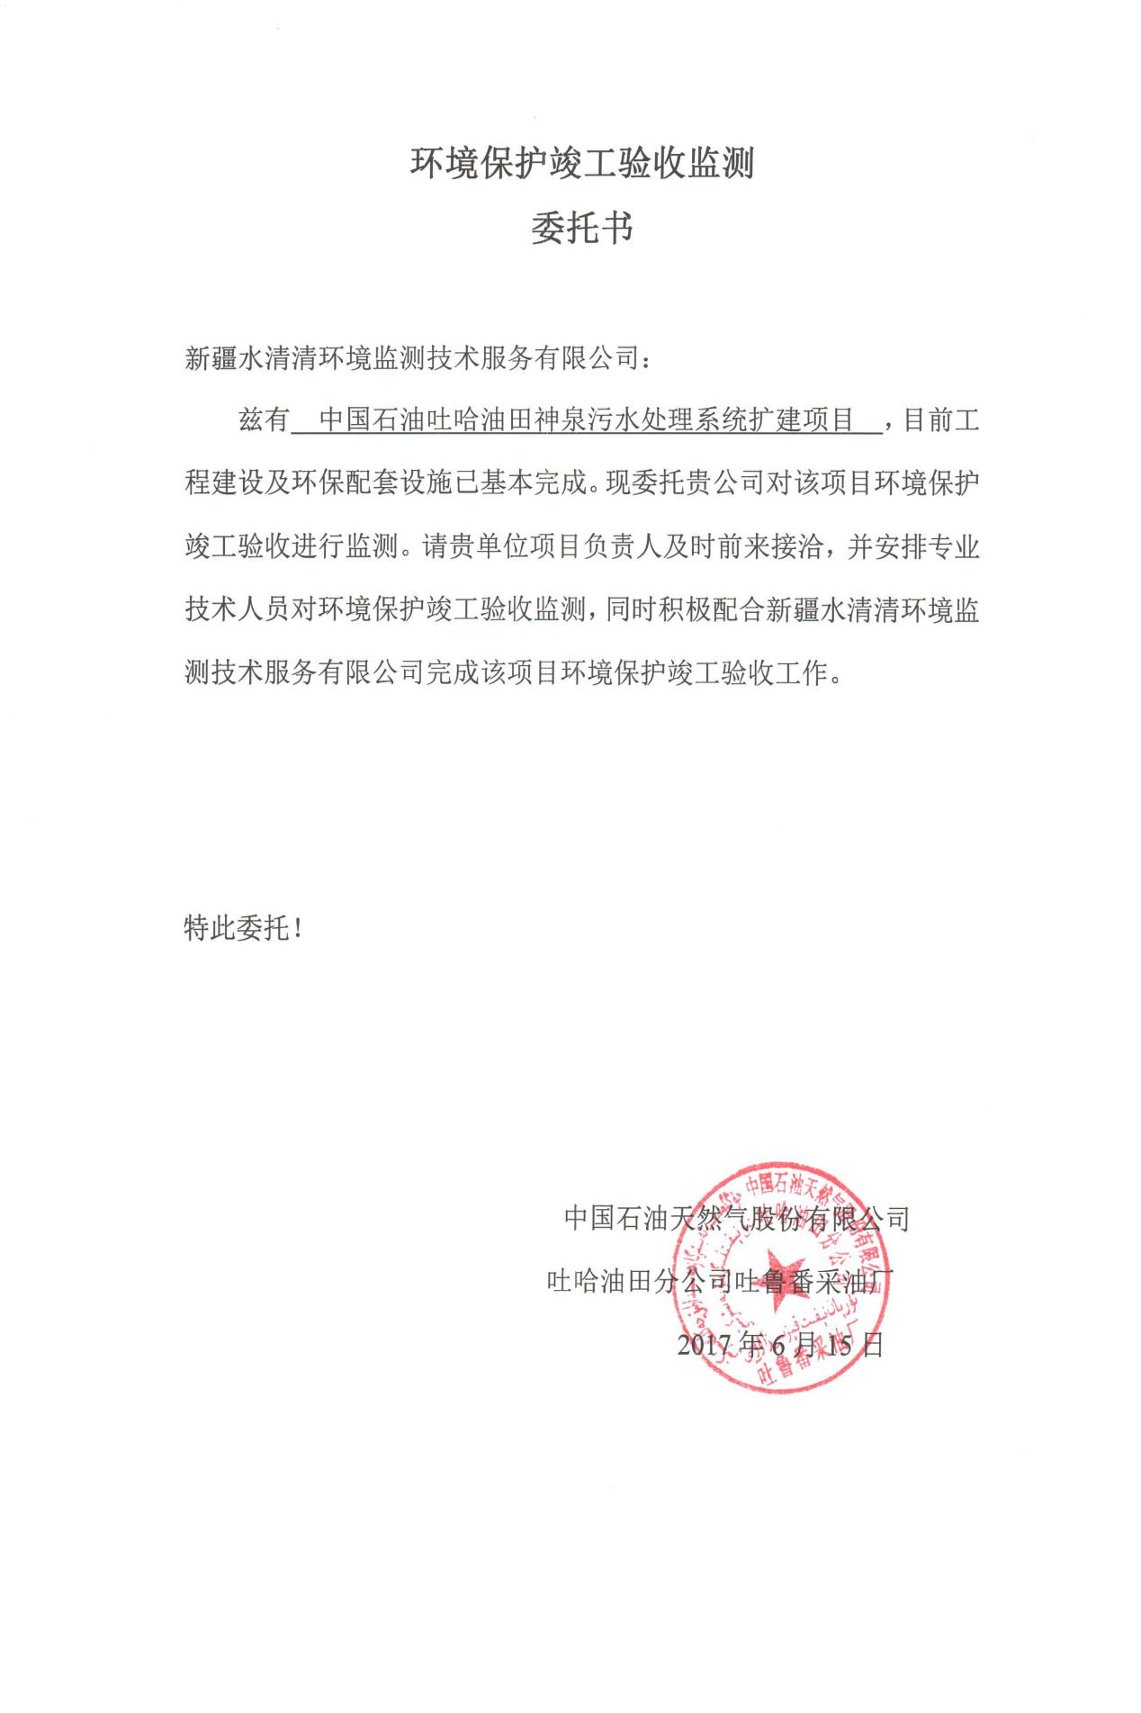附件二：关于《吐哈油田分公司吐鲁番采油厂神泉污水处理站工程》竣工环境保护验收组意见；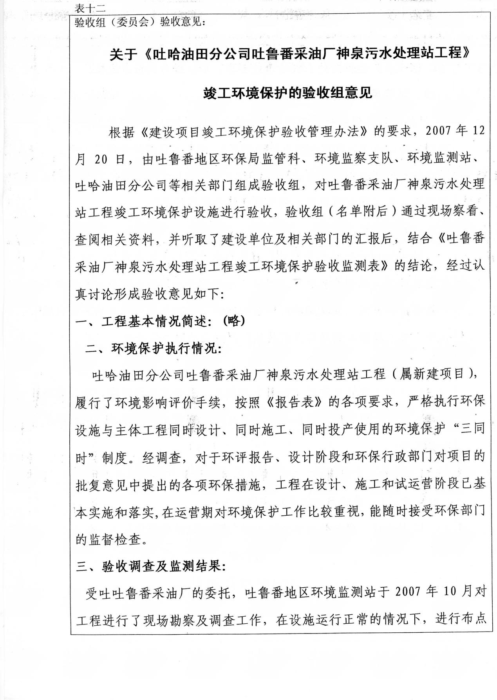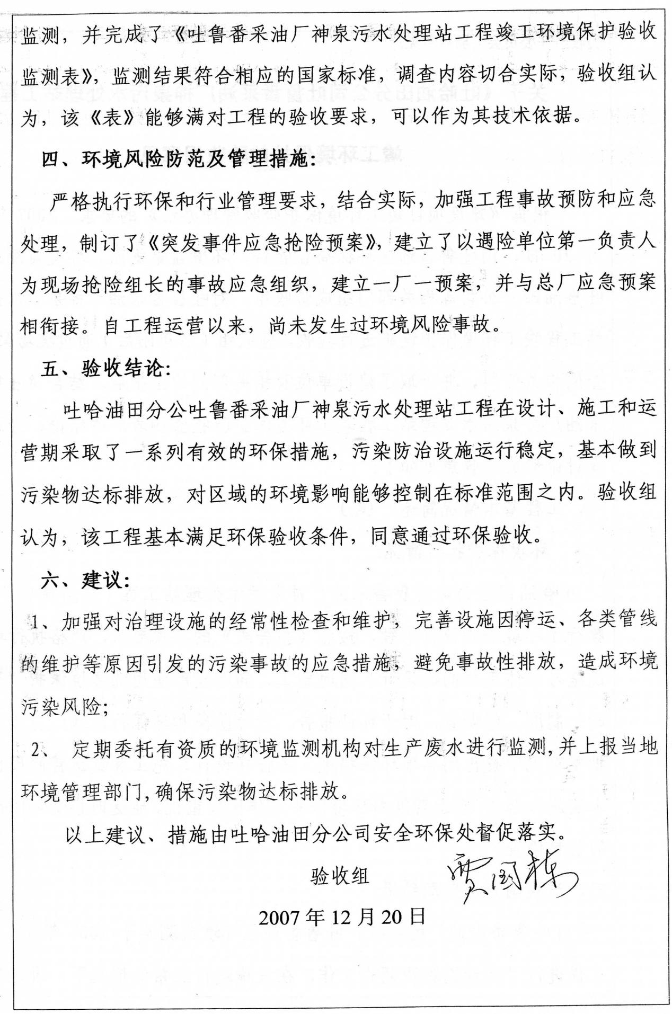
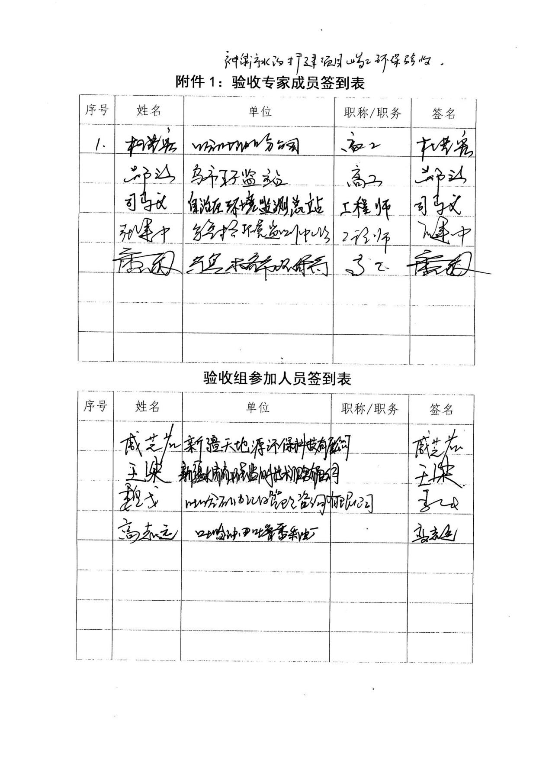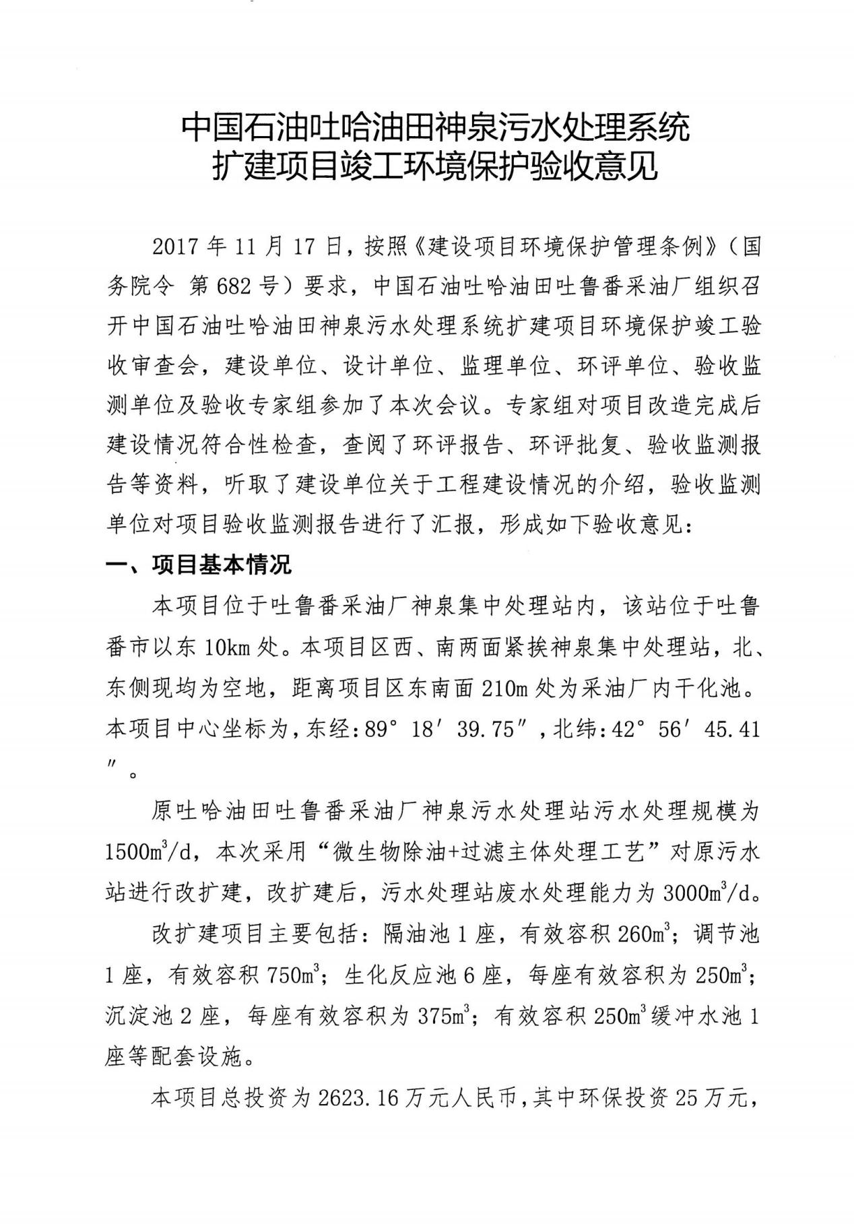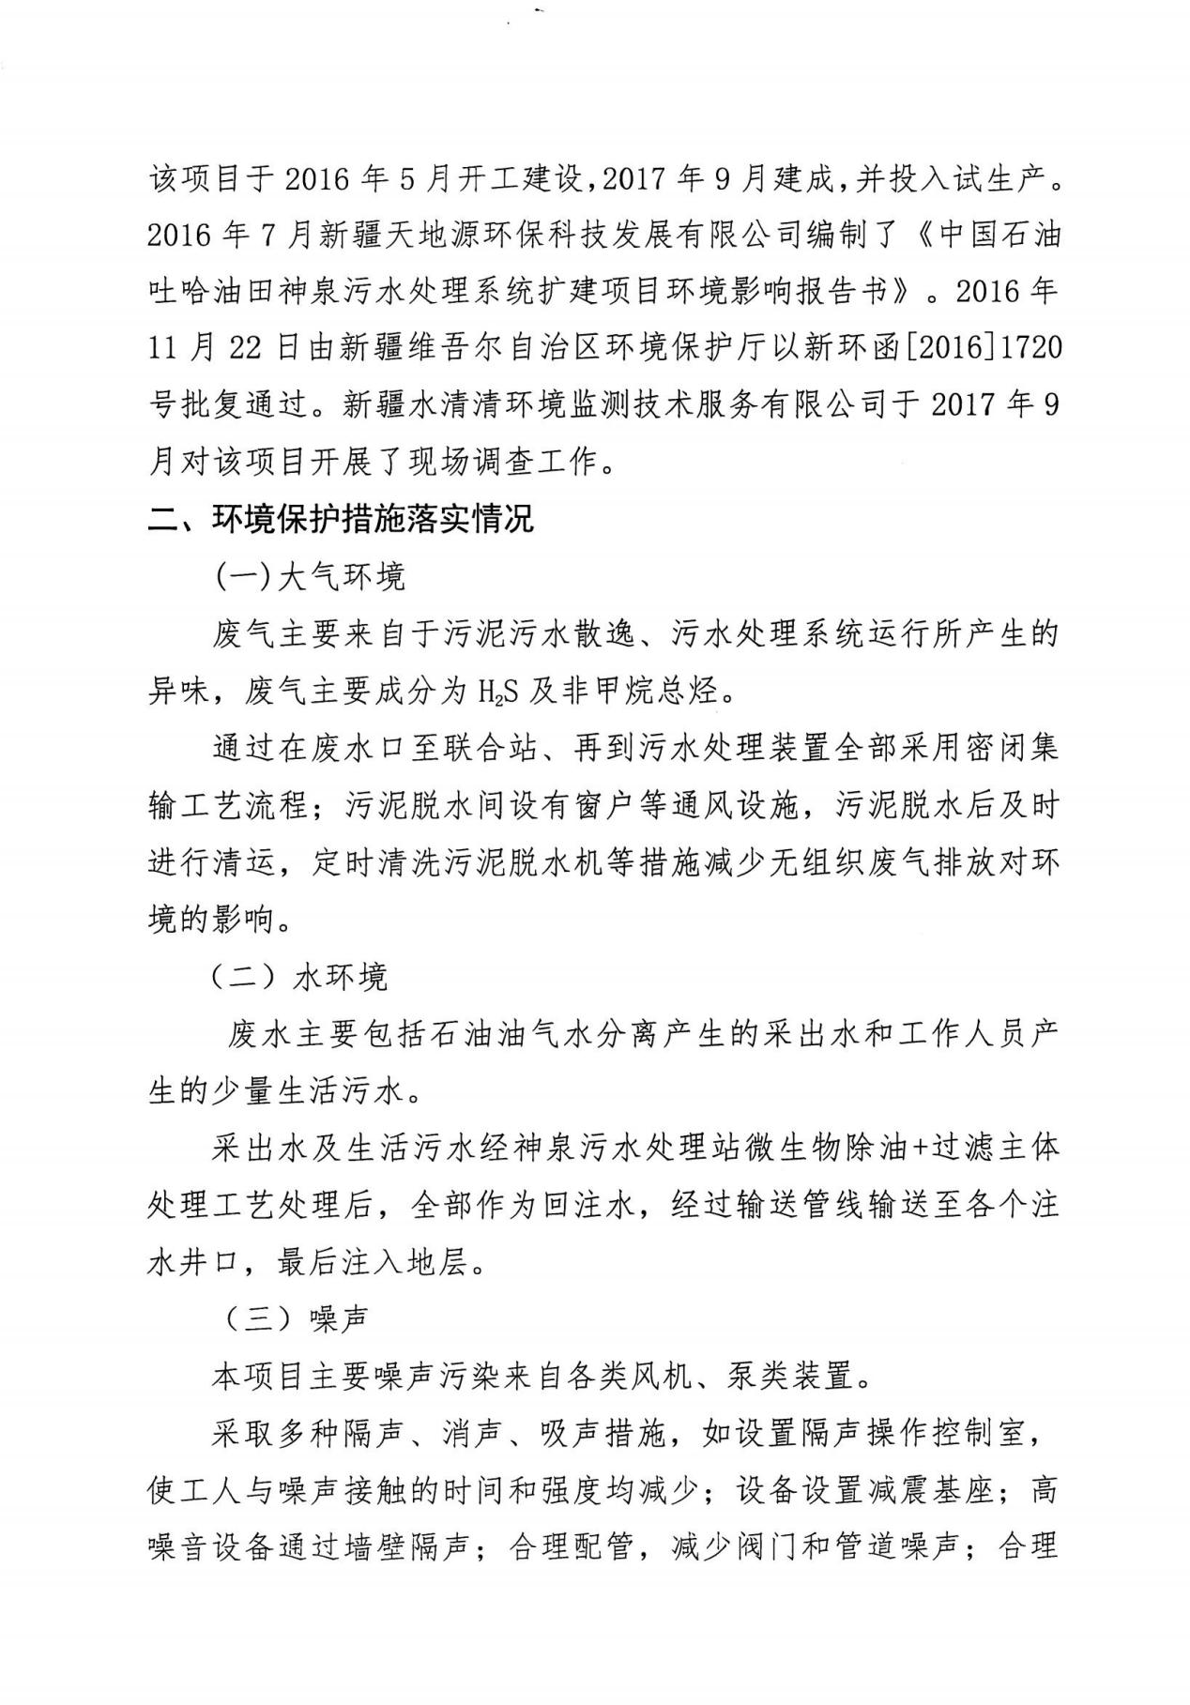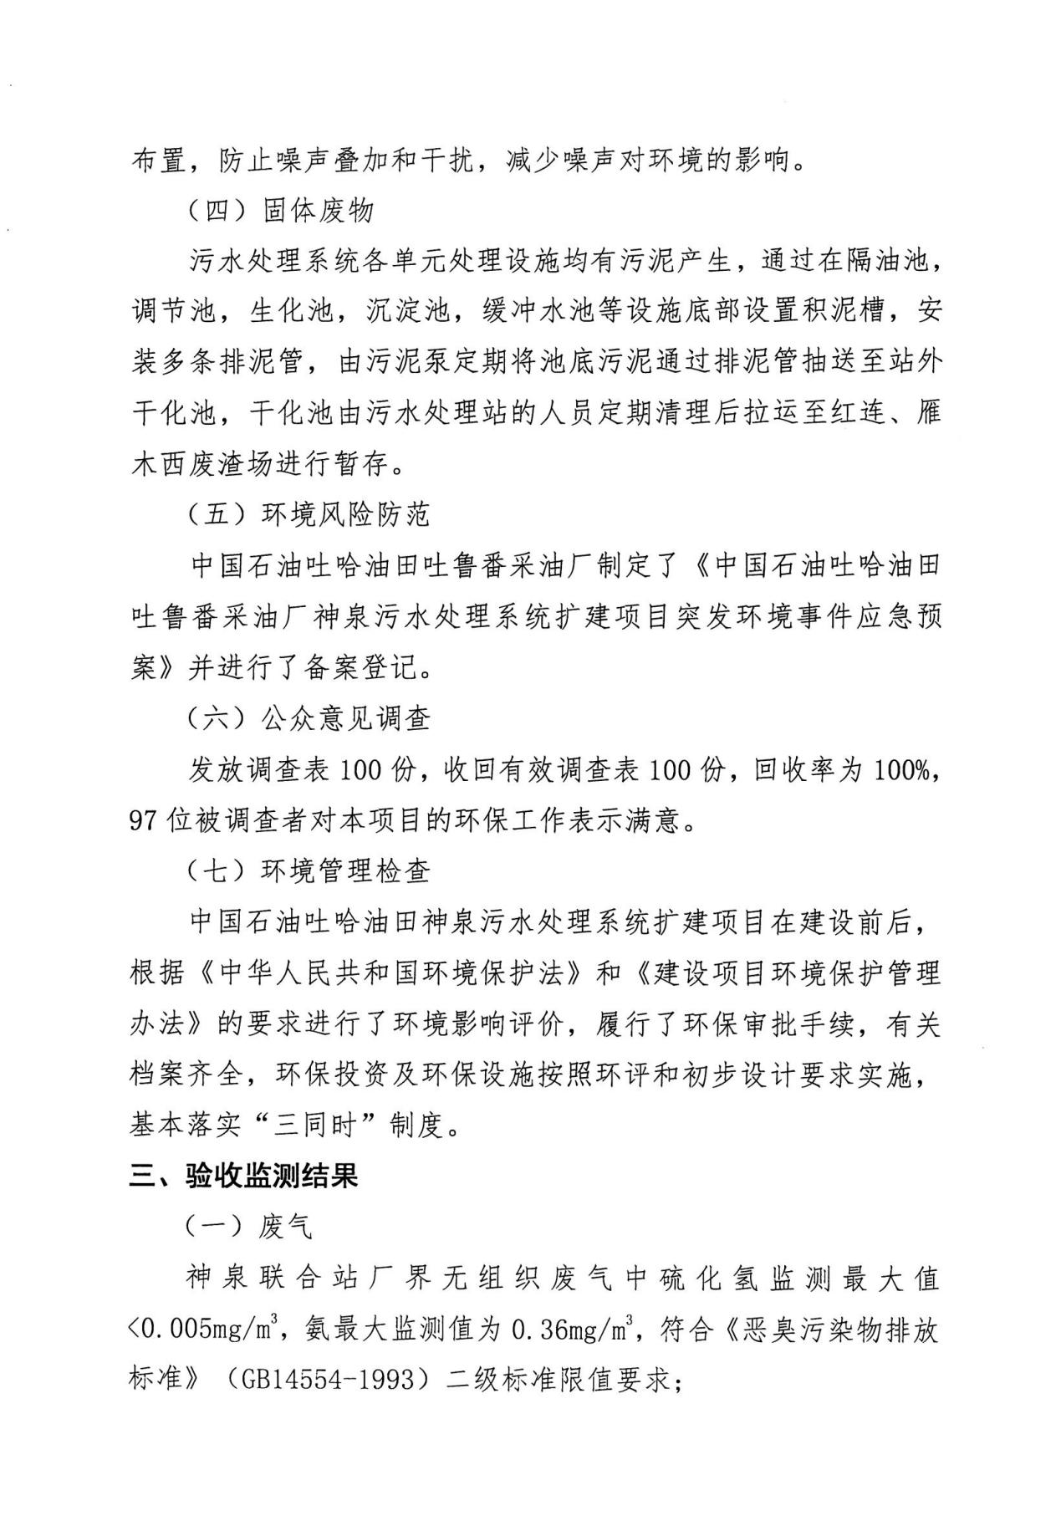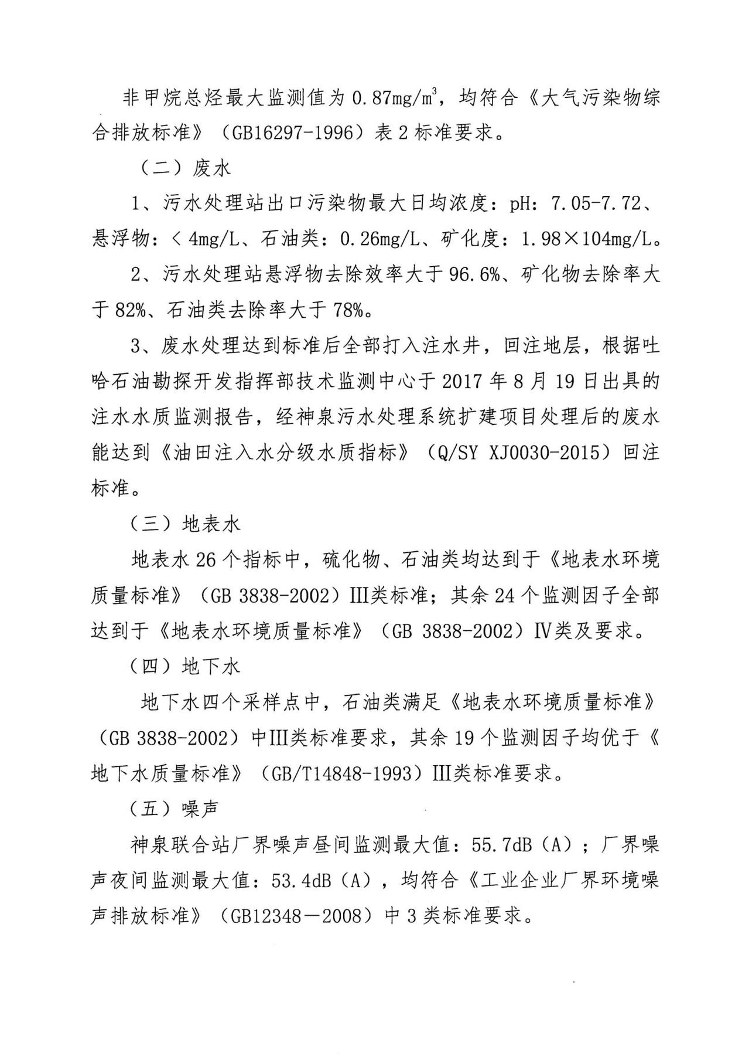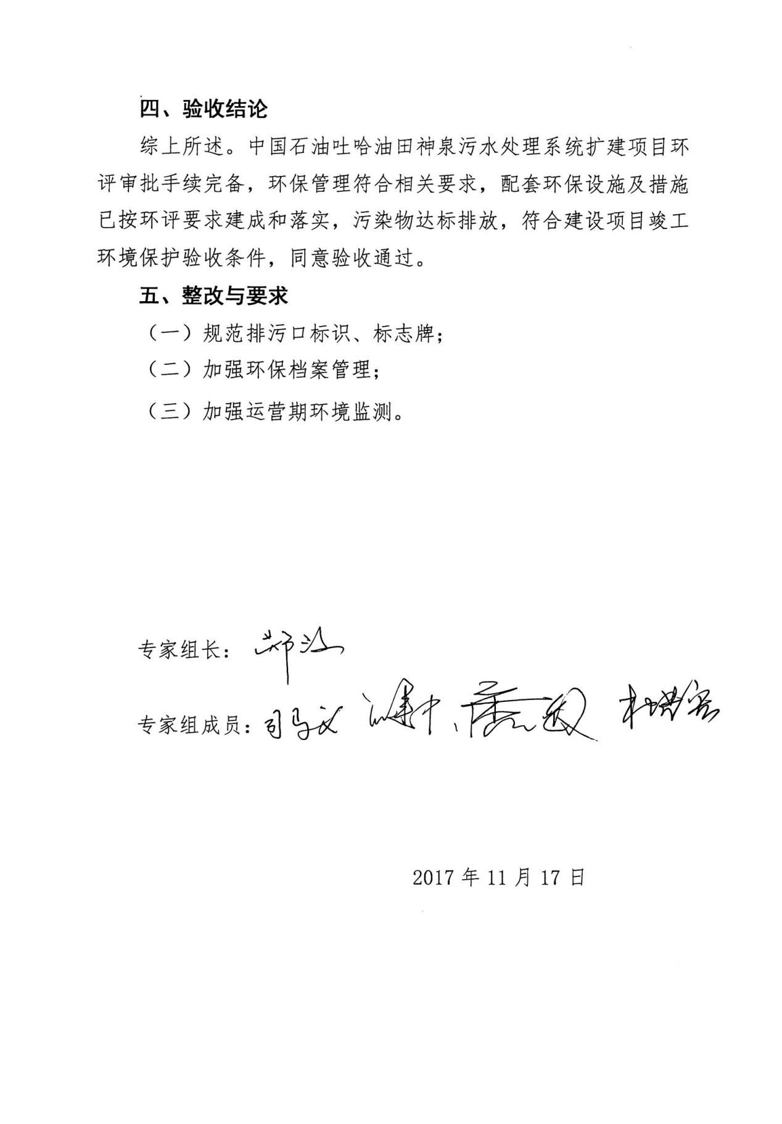

附件三：神泉污水处理系统扩建项目环境影响报告书的批复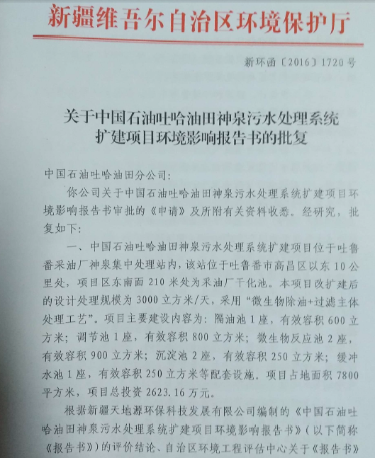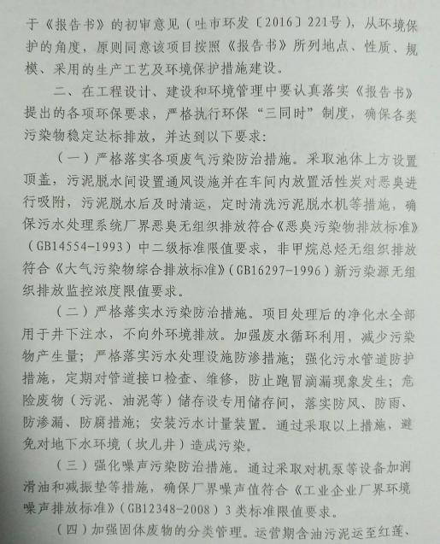

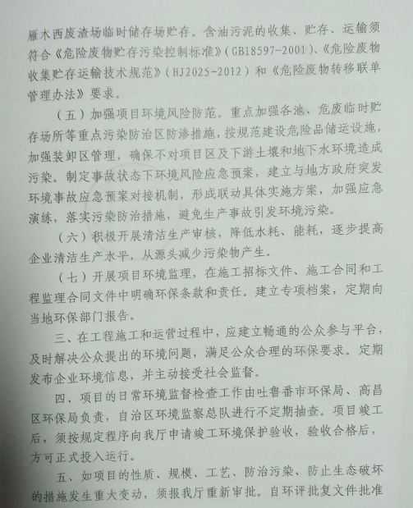
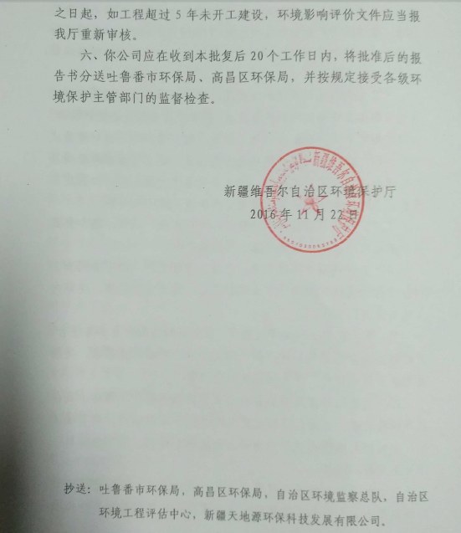
附件四：中国石油吐哈油田吐鲁番采油厂突发环境事件应急预案备案登记表；
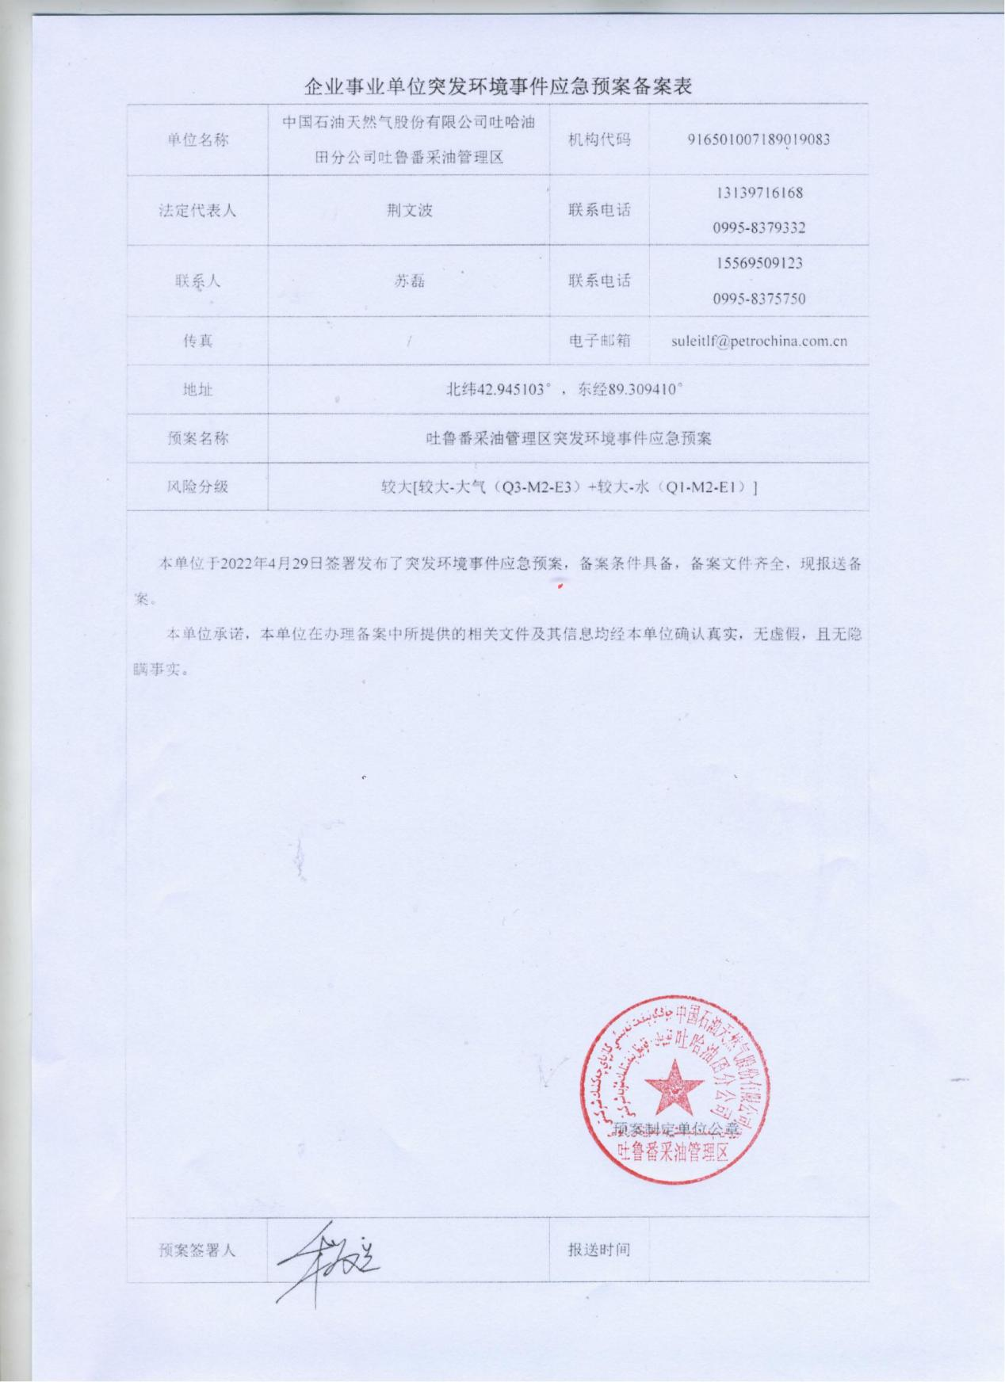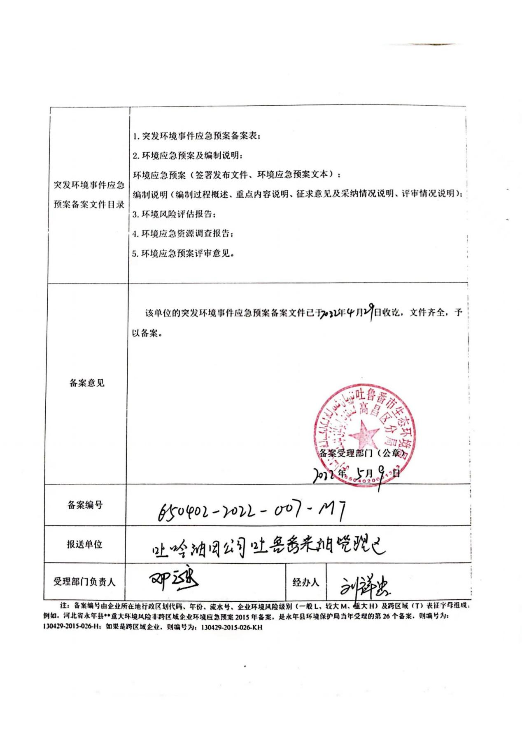
附件五：关于中国石油吐哈油田吐鲁番采油厂清洁生产审核验收意见；
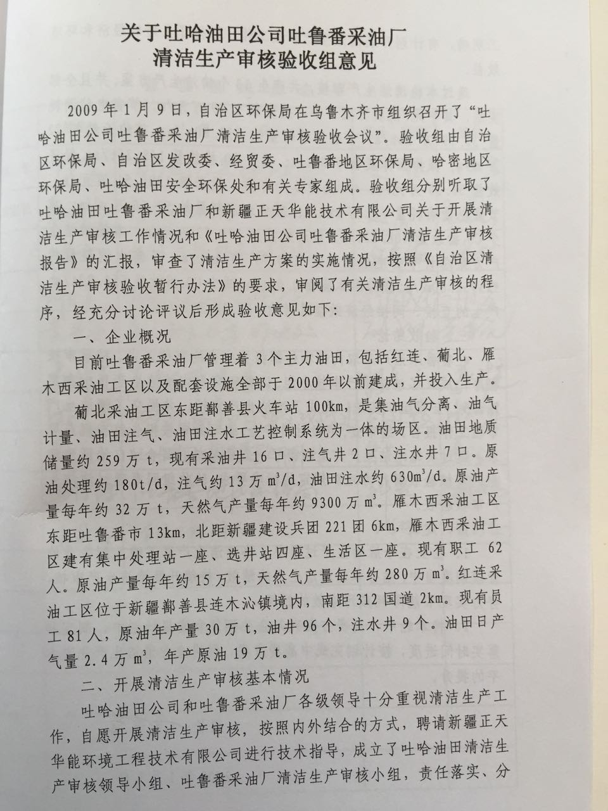
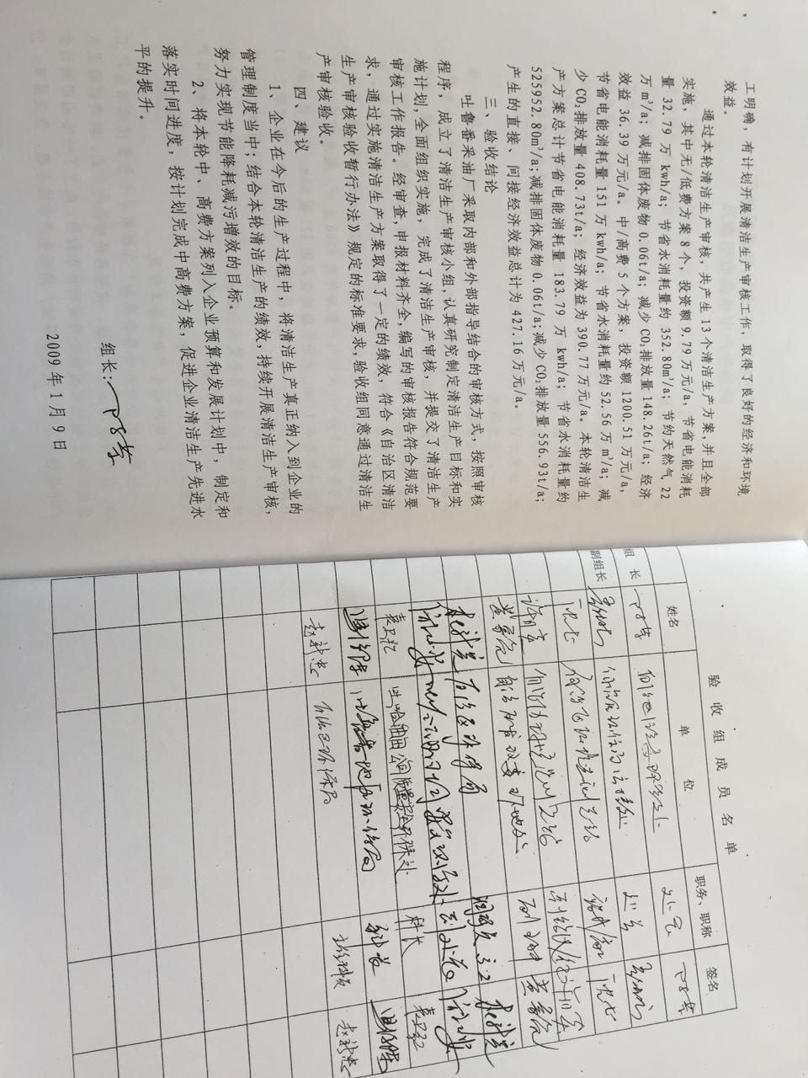

附件六：工程完工证书；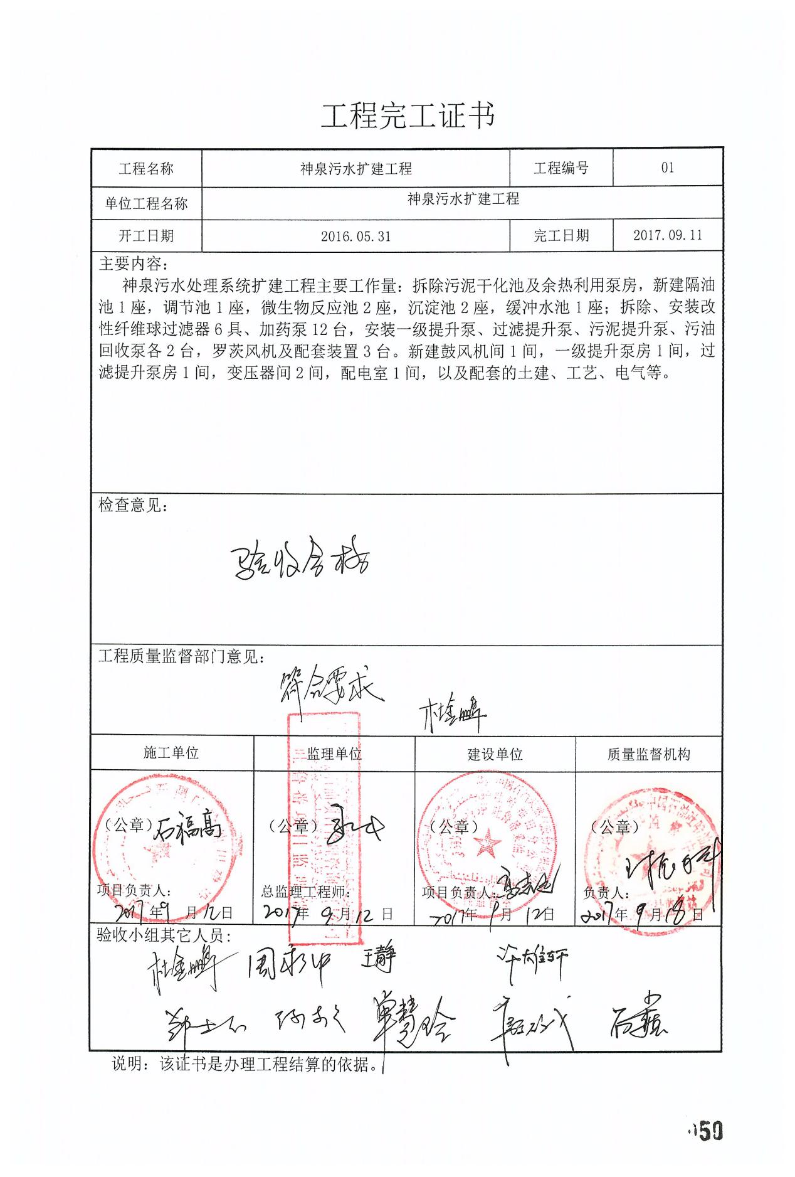附件七：环境监理资料（封皮）；
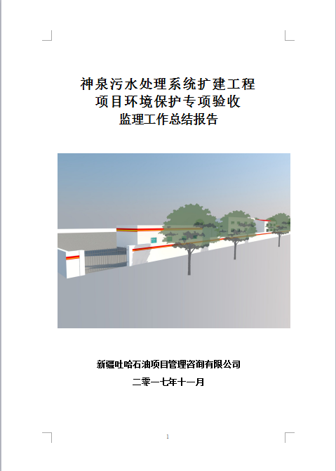
附件八：流量计检定证书；
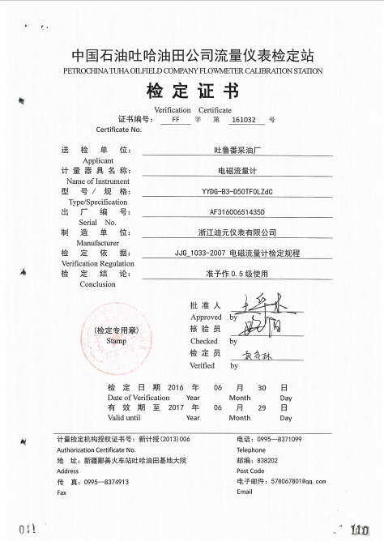
附件九：雁木西渣场竣工验收函；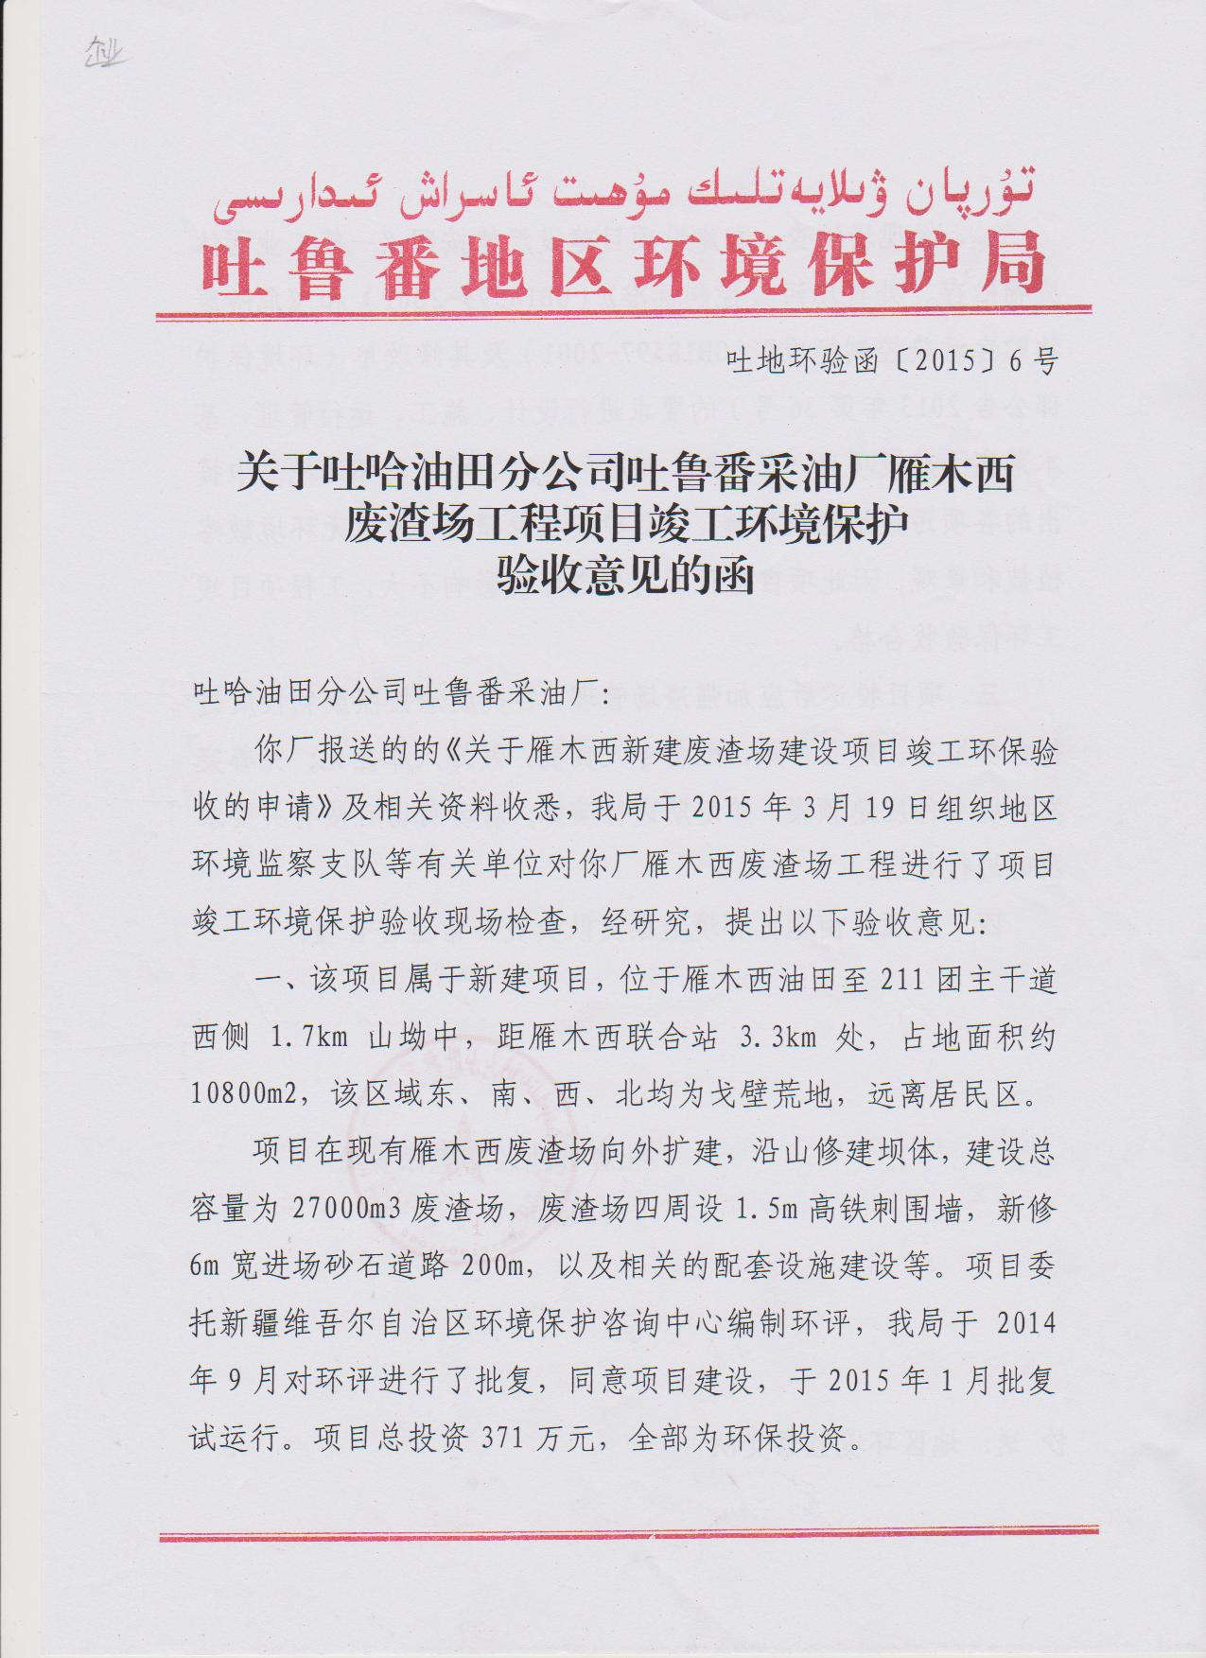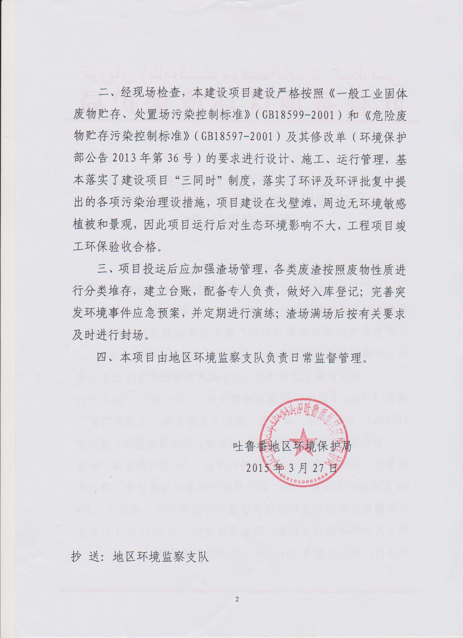
附件十：隐蔽工程检查；
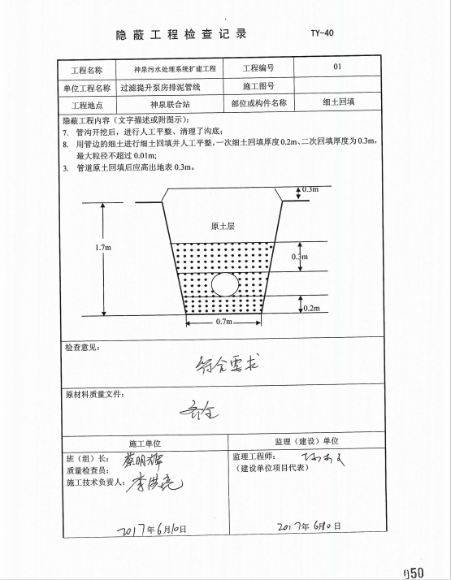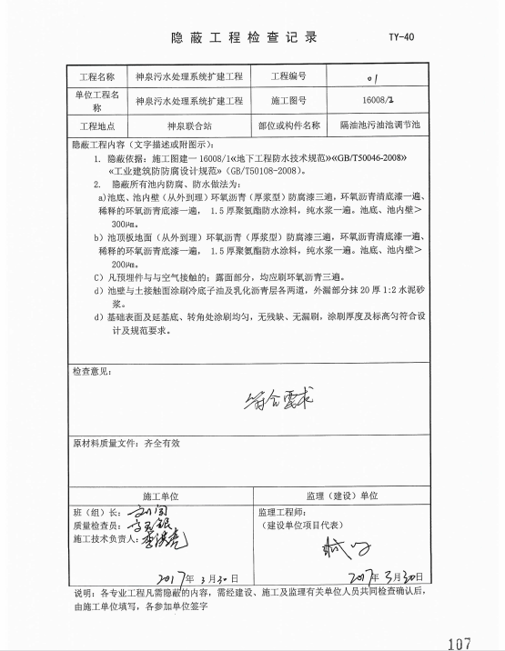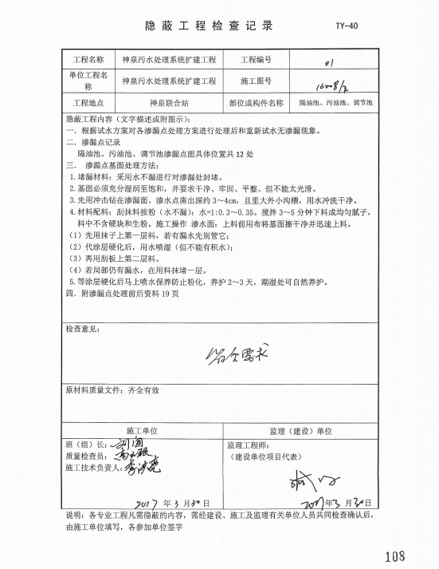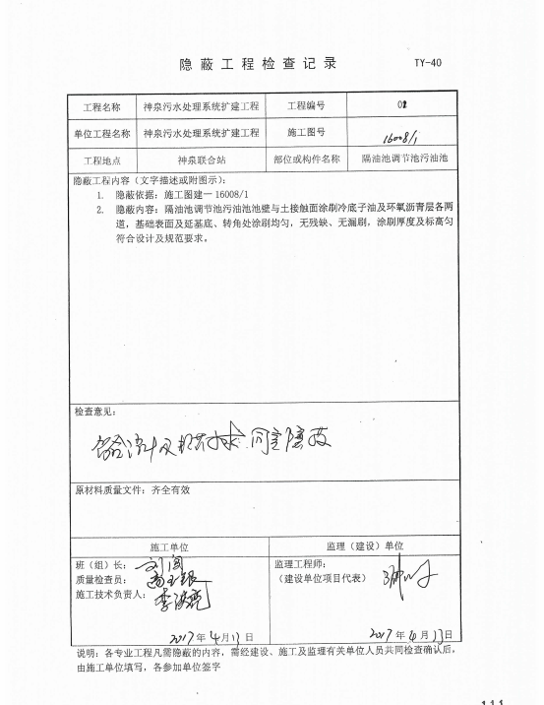附件十一：注水水质监测报告；
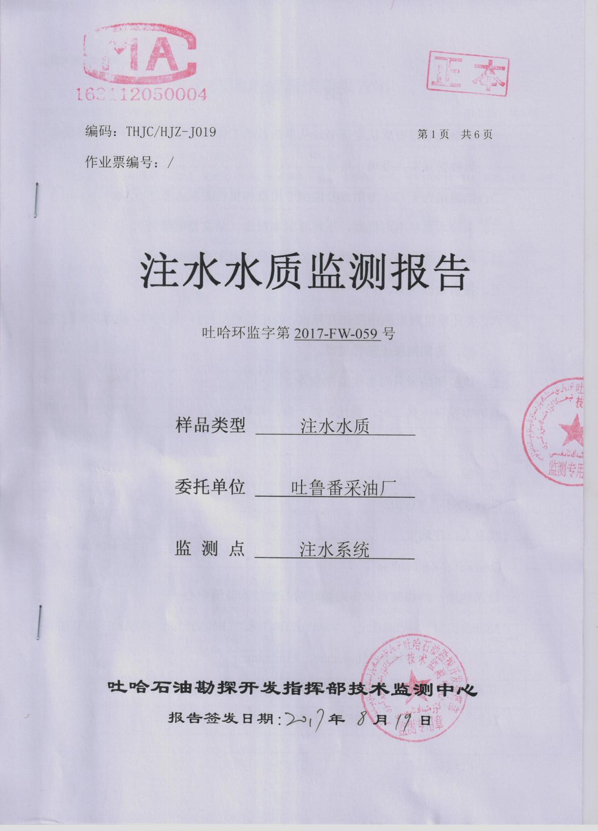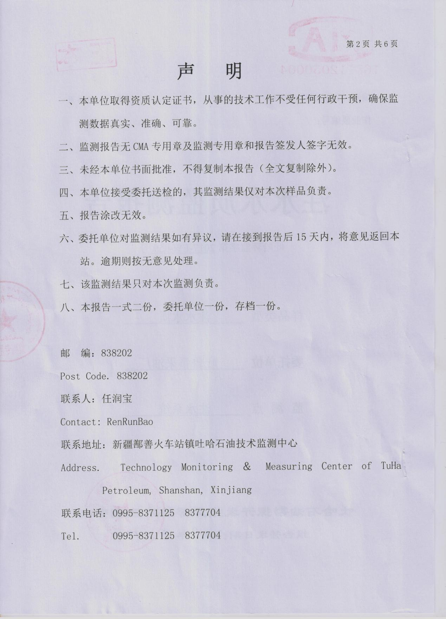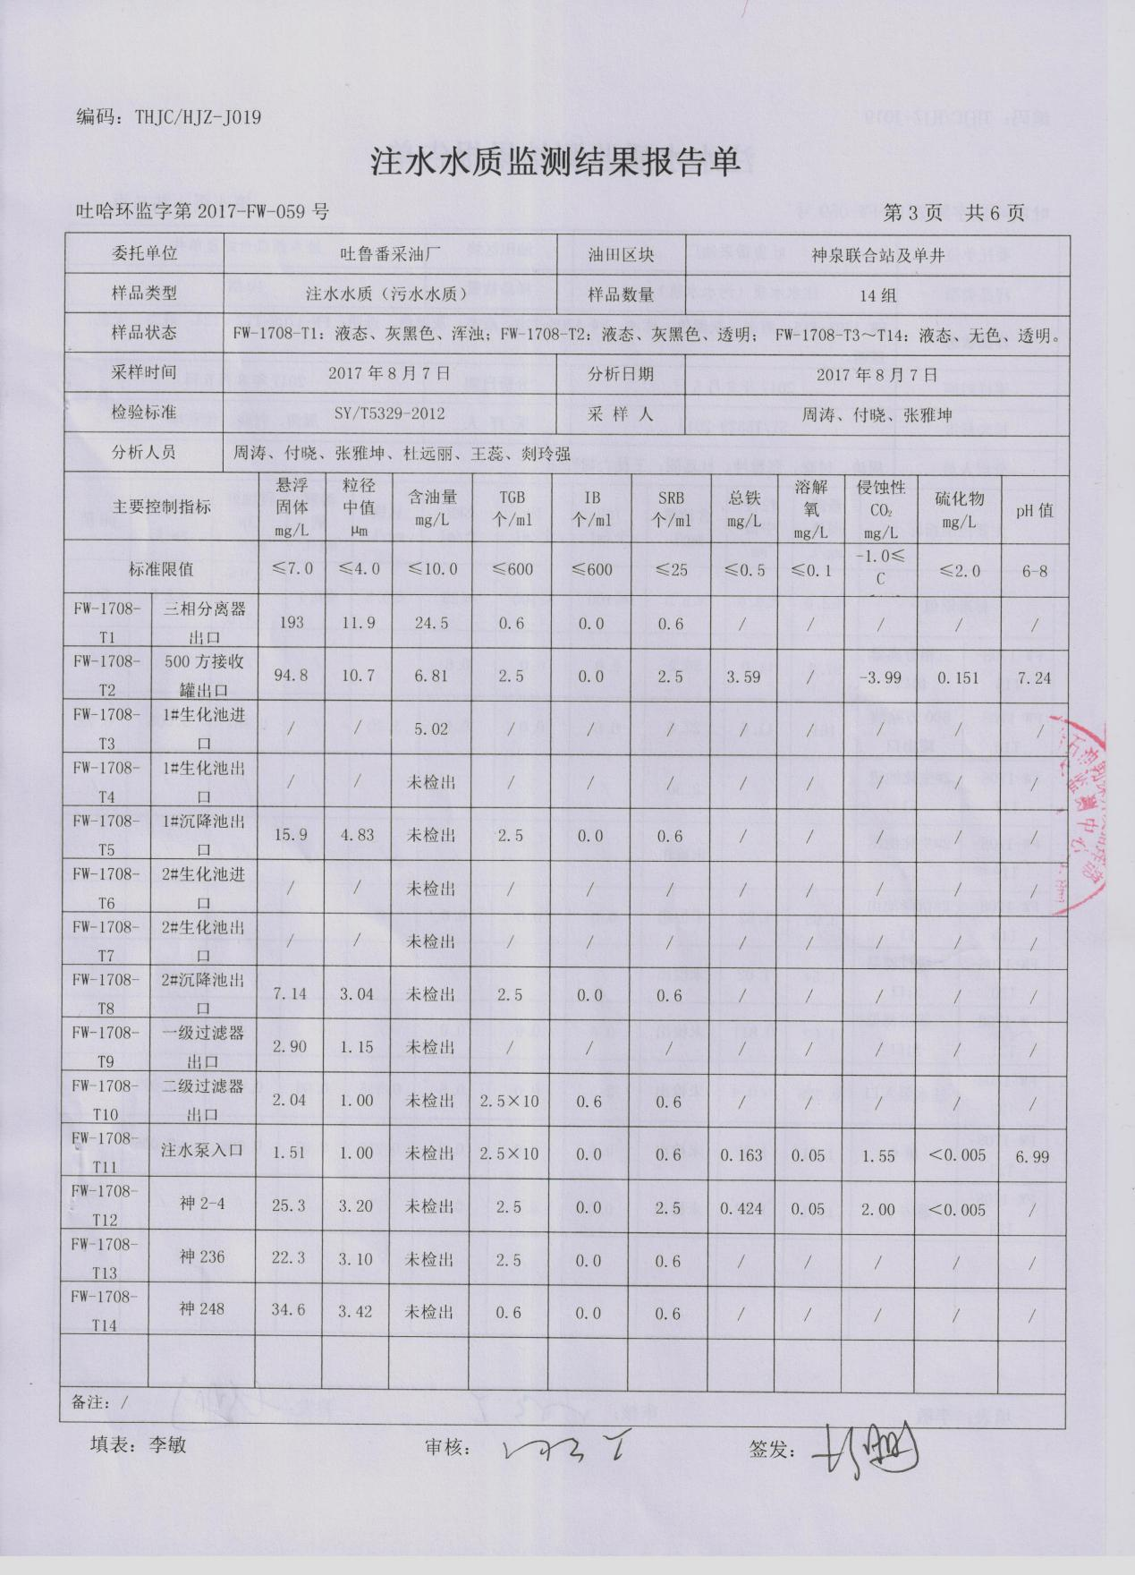附件十二：监测报告；
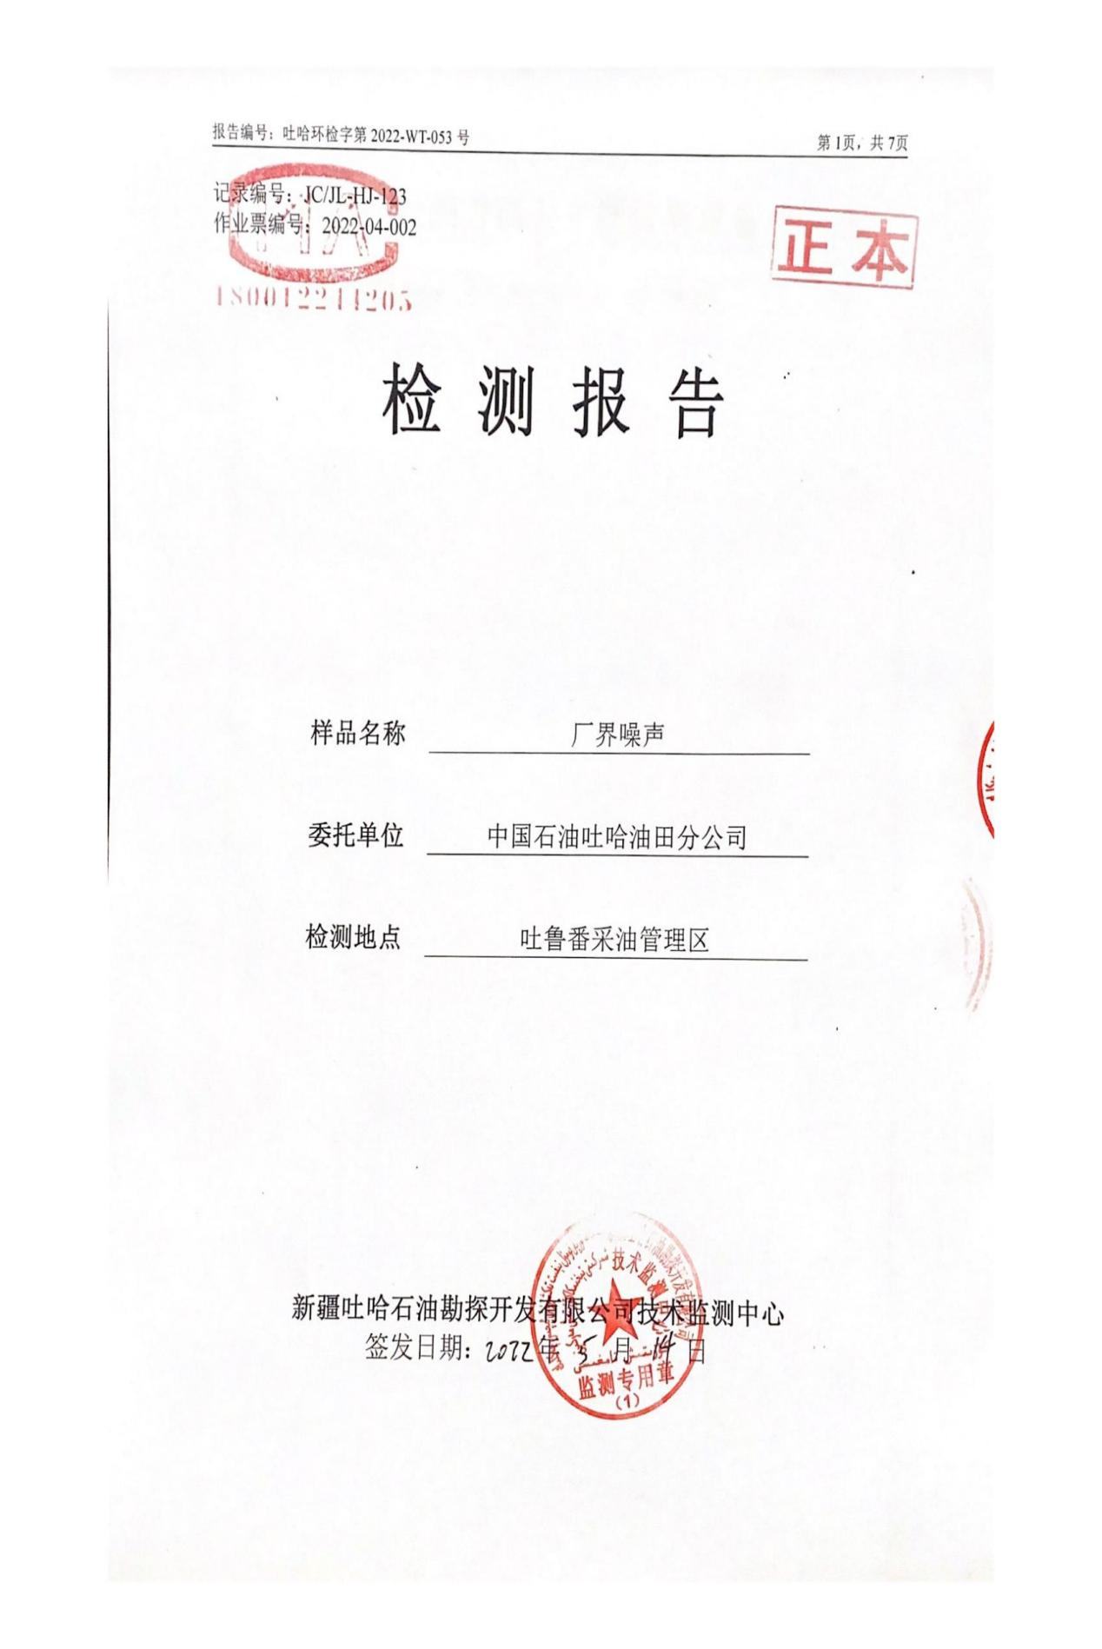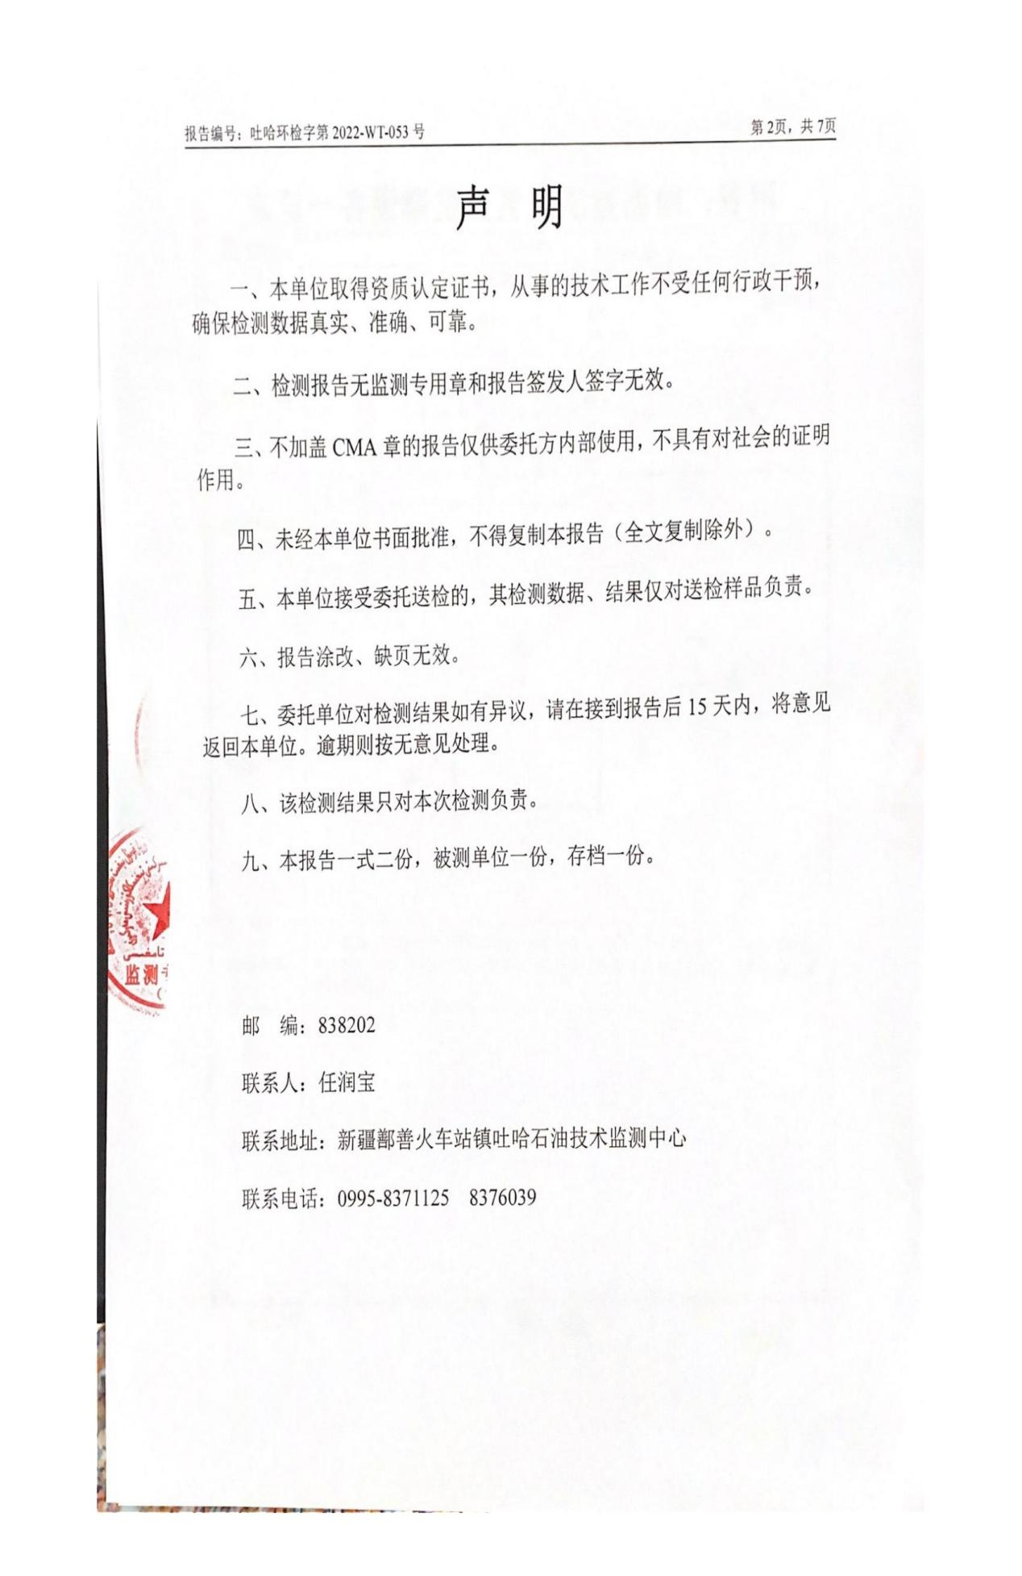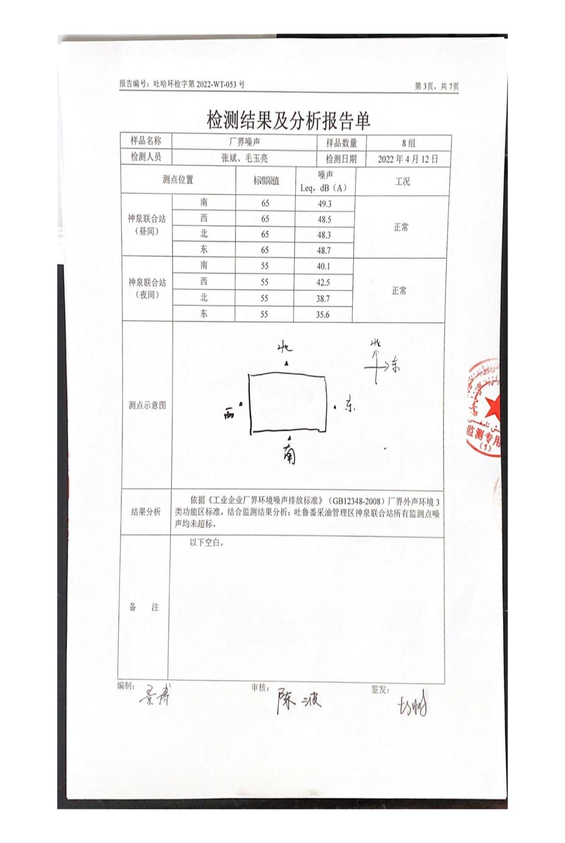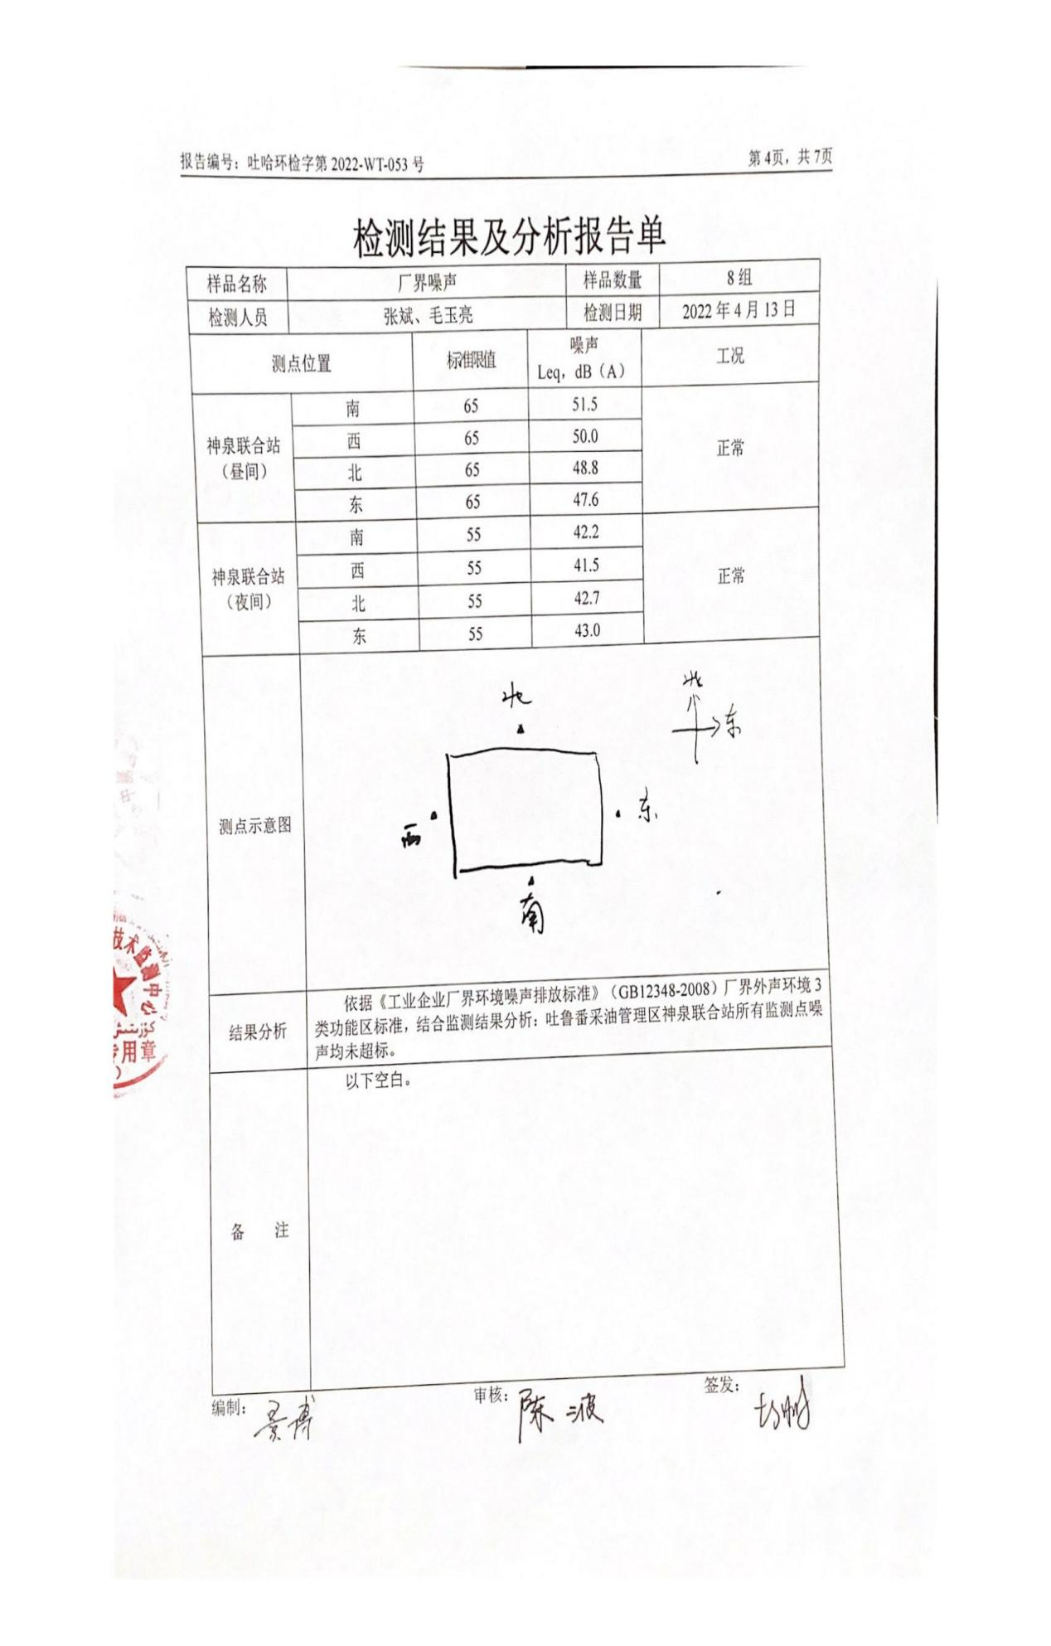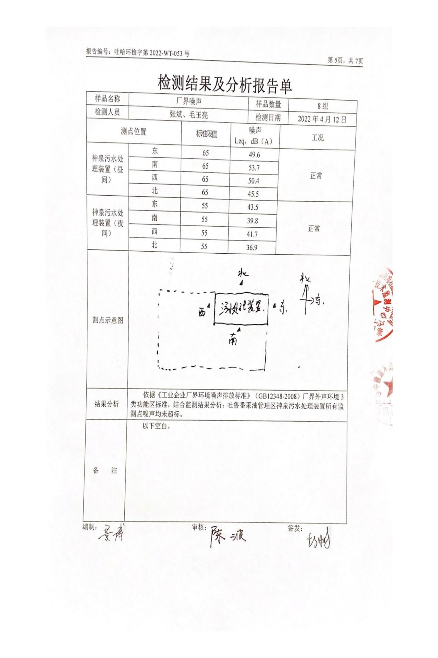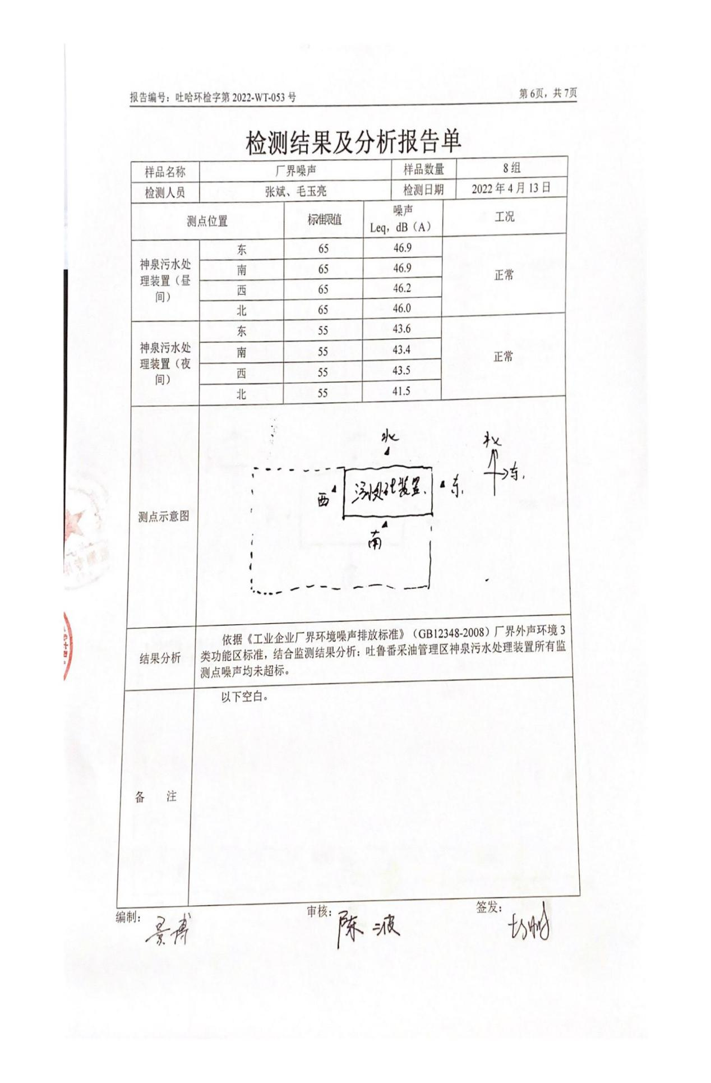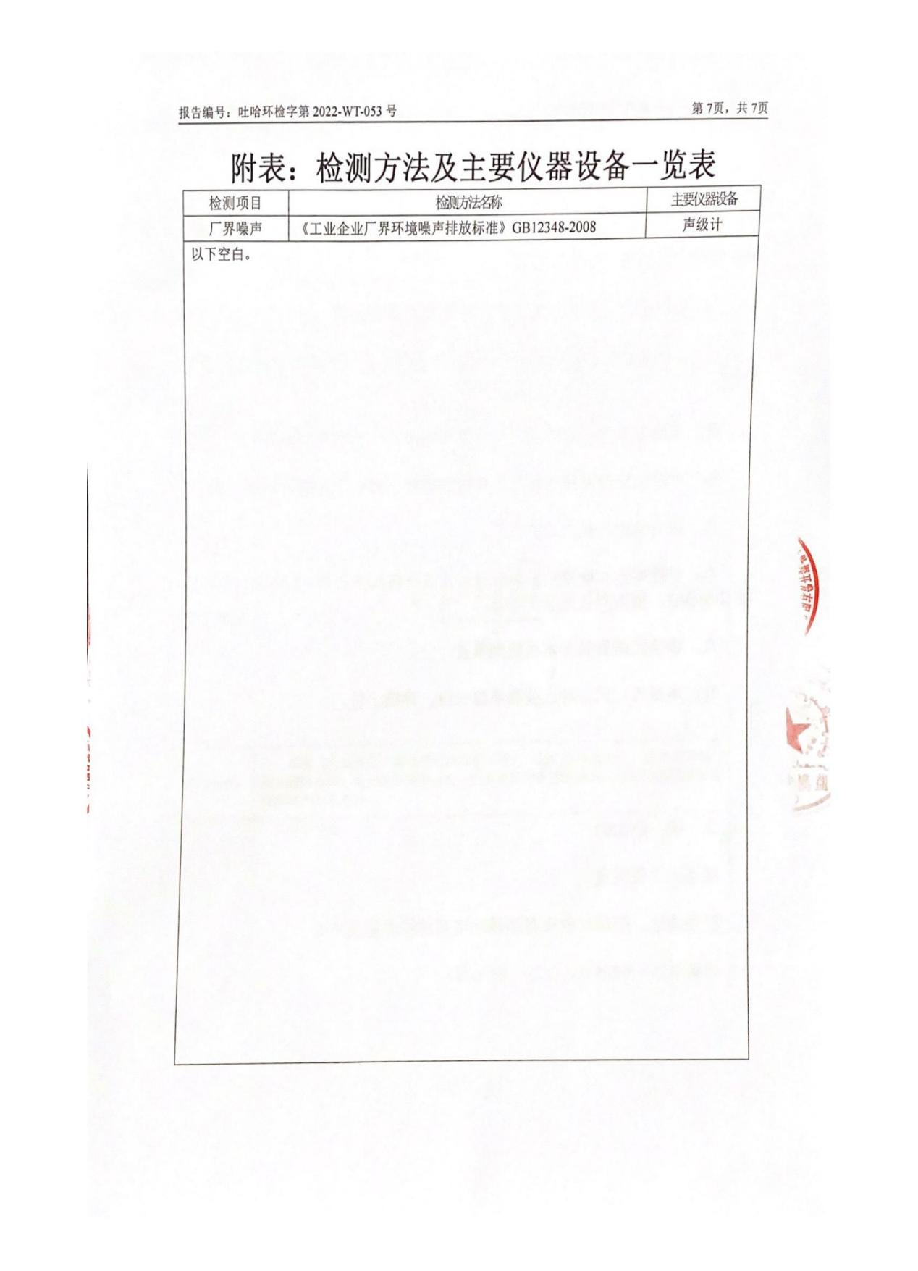

建设项目工程竣工环境保护“三同时”验收登记表
附件十三：三同时表；
填表单位（盖章）： 填表人（签字）： 项目经办人（签 字）：
建 设 项 目 | 项目名称 | 中国石油吐哈油田神泉污水处理系统扩建项目 |  |  |  |  |  |  |  |  | 建设地点 | 吐鲁番采油厂神泉集中处理站内
 | 行业类别 | 生态保护和环境治理 |  |  |  |  |  |  |  |  | 建设性质 | □新 建改 扩 建 □ 技 术 改 造
 | 设计生产能力 | 日常处理规模为3000m³/d |  | 建设项目  开工日期 |  |  |  |  | 2016.5 |  | 实际生产能力 | 处理水量为1200m³/d |  | 投入试运行日期 |  | 2017.9
 | 投资总概算（万元） | 2623.16 |  |  |  |  |  |  |  |  | 环保投资总概算  （万元） | 25 |  | 所占比例（%） |  | 0.95
 | 环评审批部门 | 新疆维吾尔自治区环境保护厅 |  |  |  |  |  |  |  |  | 批准文号 | 新环函【2016】1720号 |  | 批准时间 |  | 2016.11.22
 | 初步设计审批部门 | / |  |  |  |  |  |  |  |  | 批准文号 | / |  | 批准时间 |  | /
 | 环保验收审批部门 | / |  |  |  |  |  |  |  |  | 批准文号 | / |  | 批准时间 |  | /
 | 环保设施设计单位 | 吐哈油田勘察设计院 |  |  |  |  | 环保设施施工单位 |  |  |  | / | 环保设施监测单位 |  | 新疆水清清环境监测技术服务有限公司
 | 实际总投资（万元） | 2623.16 |  |  |  |  |  |  |  |  | 实际环保投资  （万元） | 25 |  | 所占比例（%） | 0.95
 | 废水治理（万元） | 18 | 废气治理  （万元） |  | 2 | 噪声治理  （万元） |  |  |  | 3 | 固废治理（万元） | 2 | 绿化及生态(万元） | / | 其它  （万元） |  | /
 | 新增废水处理设施能力 | 2000/ t/d |  |  |  |  |  |  |  |  | 新增废气处理设施  能力 | / |  | 年平均  工作时 | 8000h/a
建设单位 |  | 中国石油天然气股份有限公司吐哈油田分公司吐鲁番采油厂 |  |  | 邮政  编码 |  |  | 838202 |  |  | 联系电话 | 13909953093 |  | 环评单位 | 新疆天地源环保科技发展有限公司

污染物排放达标与总量控制（工业建设项目详填） | 污染物 |  | 原有排  放量  (1) | 本期工程实际排放浓度  (2) | 本期工程允许排放浓度  (3) | 本期工程产生量  (4) | 本期工程自身削减量  (5) | 本期工程实际排放量  (6) | 本期工程核定排放总量  (7) | 本期工程“以新带老”削减量  (8) | 全厂实际排放总量  (9) | 全厂核定排放总量(10) | 区域平衡替代削减量  (11) | 排放增减量(12)
 | 废水 |  | / | / | / | / | / | / | / | / | / | / | / | /
 | 化学需氧量 |  | / | / | / | / | / | / | / | / | / | / | / | /
 | 氨 氮 |  | / | / | / | / | / | / | / | / | / | / | / | /
 | 石油类 |  | / | / | / | / | / | / | / | / | / | / | / | /
 | 废气 |  | / | / | / | / | / | / | / | / | / | / | / | /
 | 二氧化硫 |  | / | / | / | / | / | / | / | / | / | / | / | /
 | 烟 尘 |  | / | / | / | / | / | / | / | / | / | / | / | /
 | 氮氧化物 |  | / | / | / | / | / | / | / | / | / | / | / | /
 | 工业粉尘 |  | / | / | / | / | / | / | / | / | / | / | / | /
 | 固体废物 |  | / | / | / | / | / | / | / | / | / | / | / | /
 | 关与项目有的其它特征污染物 | / | / | / | / | / | / | / | / | / | / | / | / | /
 |  | / | / | / | / | / | / | / | / | / | / | / | / | /
 |  | / | / | / | / | / | / | / | / | / | / | / | / | /
 |  | / | / | / | / | / | / | / | / | / | / | / | / | /
注：1、排放增减量：（+）表示增加，（-）表示减少2、(12)=(6)-(8)-(11)，（9）= (4)-(5)-(8)- (11) +（1）3、计量单位：废水排放量——万吨/年；废气排放量——万标立方米/年；工业固体废物排放量——万吨/年； 水污染物排放浓度——毫克/升； 大气污染物排放浓度——毫克/立方米；水污染物排放量——吨/年；大气污染物排放量——吨/年

